Приложение № 7

ТЕХНИЧЕСКОЕ ЗАДАНИЕ
НА РАЗРАБОТКУ
компетенция
«КОМАНДНАЯ РАБОТА НА ПРОИЗВОДСТВЕ»
(школьники)

Техническое задание включает в себя следующие разделы:

1. Форма участия в конкурсе 2
2. Общее время на выполнение задания 2
3. Задание для конкурса 2
4. Модули задания и необходимое время 3
5. Критерии оценки 7
6. Приложения к заданию 8

2023г.

- Форма участия в конкурсе: Командный конкурс.
Компетенция «Командная работа на производстве» – это командная форма участия в конкурсе. Состав команды состоит из 3-х человек. Согласно ТЗ (Технического задания), команда должна спроектировать и построить Мобильный электромеханический комплекс (далее МК) с частичной автоматизацией процессов и водоплавающим корпусом.
Для успешного выполнения задания участники команды должны обладать следующими специальностями: электрик, станочник, сварщик, наладчик станков с ЧПУ, техническое черчение (САПР), слесарь МСР.
В качестве 30% изменения конкурсного задания, используются задания Му. Участники должны выполнить задания по чертежам, выбранными и утвержденными экспертами до начала соревнований.
- Общее время на выполнение задания: 12 ч.

- Задание для конкурса
Команды участников соревнований, должны:
1. разработать и создать прототип мобильного комплекса (далее МК) предназначенный:
для подъема и перевозки грузов в условиях бездорожья;
для выполнения работ на водоемах (транспортировка грузов, очистка водоема от мусора)
2. создать комплект документации:
Портфолио раздел «A» (информационный плакат, смета, руководство по ремонту, руководство по эксплуатации)
Портфолио раздел «Б» (чертежи изготовленных деталей, сборочный чертеж МК, спецификацию, 3D модель)

- Модули задания и необходимое время

Время выполнения Конкурсного задания - 12 часа. Особенностью компетенции «Командная работа на производстве» является то, что модули могут выполняться не последовательно, как в других компетенциях, а параллельно. Команда сама принимает решения сколько времени затратит на тот или иной модуль, соблюдая следующие условия:
- Время на выполнение Конкурсного задания -12 часа
Таблица 1.
Наименование модуля |  | Соревновательный день (Д1, Д2, Д3) | Время на задание
A | Портфолио — раздел «А» | - | Выполняется до чемпионата
Б | Выполнение основного проекта | Д1, Д2, Д3 | 12 часа
В | Портфолио — раздел «Б» | Д1, Д2,Д3 | 12 часов
Г | Работы на токарные универсальных станках | Д1, Д2, Д3
Д | Работы на универсальных фрезерных станках | Д1, Д2, Д3
Е | Фрезерные работы станках с ЧПУ | Д1, Д2, Д3
Ж | РД сварка конструкции | Д1, Д2, Д3
З | Изготовление детали из листового материала | Д1, Д2, Д3
И | Проектирование и сборка электронных устройств | Д1, Д2, Д3
К | Механическая сборка и разработка чертежей для производства (САПР) | Д1, Д2, Д3

Ключевым моментом соревнований являются испытания готовых изделий. Подготовка изделий к испытаниям начинается в конце второго дня соревнований. Крайним сроком завершения работ по основному проекту является 12.00 часов дня Д3 соревнований.
Общее время работы команды 12 часа, т.к. компетенция командная, то все модули выполняются участниками одновременно.

Модуль A: Портфолио - раздел «A»
Портфолио раздел «A» выполняется участниками до чемпионата и представляется для оценивания экспертам до 10.00 в день Д1. Все части портфолио раздела «А» должны быть оформлены на русском и английском языках.
Портфолио раздел «А» включает в себя:
- информационный плакат;
- смета (перечень всех материалов и компонентов с указанием цены, используемых командой). На бумажном носителе.
- смета (перечень всех материалов и компонентов с указанием цены, используемых командой). В электронном виде формат Excel (xlsx).
- доказательства материальных и иных затрат (скриншоты страниц интернет-магазинов с ценами).
- список и фотографии шаблонов.
- руководство по эксплуатации МК.
- руководство по техническому обслуживанию и ремонту МК.

Модуль Б: Выполнение основного проекта
Команды участников соревнований, должны разработать и создать прототип мобильного комплекса (далее МК) предназначенный:
для подъема и перевозки грузов в условиях бездорожья;
МК может состоять из двух частей:
кран, способный выполнять подъемы груза, до 1 кг включительно.
транспортная платформа крана (крановое транспортное средство), способное транспортировать сам кран и предметы, в указанные места разгрузки по пересеченной местности и водоемам.
МК должен работать от системы автономного питания (батареи, аккумуляторы) и быть в состоянии, пройти полосу препятствий.
Управление МК осуществляется с помощью проводного пульта управления. Длина кабеля от пульта до МК не менее 5 метров.
МК должен иметь стабилизаторы, чтобы не случилось опрокидывание при погрузочно-разгрузочных работах.
МК должен быть способен преодолевать водные преграды, поднимать грузы со дна водоема, закачивать воду в резервуар, сливать воду по команде с пульта дистанционного управления.
МК, должен преодолеть следующие препятствия:
Арка – высота просвета 500 мм. (пройти под ней)
Преодолеть препятствия высотой 75 миллиметров (аналог “лежачих полицейских”)
Подъём по рампе под углом 10⁰
Преодолеть пропасть (ширина 200мм.)
Спуск по рампе под углом 10⁰
Если МК не проходит препятствия, тем не менее, она попадает в зону испытаний и, соответственно, участвует в следующих испытаниях:
Подъем груза массой в 1 кг из-за стены высотой 300мм.
Подъем груза массой в 1 кг из-за стены высотой 400мм.
Подъем груза массой в 1 кг из-за стены высотой 500мм.
Подъем груза массой в 1 кг из-за стены высотой 600мм.
Подъем груза массой в 1 кг из-за стены высотой 700мм.
Развертывание подъемного устройства и управление подъемом груза может осуществляться вручную, либо с помощью электромеханических устройств. В этом случае, управление вышеупомянутыми устройствами должно осуществляться с пульта.
При разработке и изготовлении МК нужно учитывать такие параметры как вес МК, размеры МК, вес тулбокса, качество изготовления, безопасность конструкции.
Для выполнения конкурсного задания каждая команда обеспечивается базовым комплектом согласно перечню:

Модуль В: Портфолио - раздел «B»
В ходе соревнований участники должны создать чертежи с помощью CAD программ, необходимые для изготовления МК. Чертежи должны быть представлены на проверку в папке с идентификационным обозначением команды. При выполнении этой задачи участникам разрешается использовать подготовленные заранее эскизы. Эскизы должны быть выполнены карандашом или в CAD-системе (представлены в распечатанном виде с подписями оценивающих экспертов). .
Состав комплекта чертежей:
- 2D чертежи изготавливаемых во время соревнований деталей;
- схемы электрических цепей;
- сборочный чертеж со спецификациями, 3D модель
В раздел «Б» портфолио входит документация, подготовленная во время чемпионата. Стоимость времени, затраченного на выполнение этого раздела, будет учтена в рамках основного проекта.

Непосредственно до начала соревнований (но не позднее первого дня) эксперт методист представляет разработанные им задания, для модулей Г, Д, Е, Ж, З, И, К.
Чертежи заданий должны быть разработаны с учетом заготовок указанных в ИЛ.
Задания- чертежи, для Модулей Г, Д, Е, Ж, З, И, К, будут представлены Конкурсантам в первый день соревнования.
Задание предусматривает проверку профессиональных навыков и знаний области, проектирования, сборки и контроля качества, которые необязательно задействуются при выполнении основного проекта
Модуль Г. Работы на токарные универсальных станках
Модуль Д. Работы на фрезерных универсальных станках
Модуль Е. Фрезерные работы на станках с ЧПУ
Модуль Ж. РД сварка конструкции
Модуль З. Изготовление детали из листового материала
Модуль И. Проектирование и сборка электронных устройств
Модуль К. Механическая сборка и разработка чертежей для производства (САПР)

- Критерии оценки.
Таблица 2.
Критерий |  | Баллы
 |  | Судейские аспекты | Объективная оценка | Общая оценка
A | Портфолио раздел «A» |  | 5 | 5
Б | Выполнение основного проекта | 3 | 50 | 53
В | Портфолио часть «Б» |  | 12 | 12
Г | Работы на токарные универсальных станках |  | 4,3 | 4,3
Д | Работы на универсальных фрезерных станках |  | 4,3 | 4,3
Е | Фрезерные работы станках с ЧПУ |  | 5 | 5
Ж | РД сварка конструкции |  | 4 | 4
З | Изготовление детали из листового материала |  | 3,7 | 3,7
И | Проектирование и сборка электронных устройств |  | 4,5 | 4,5
К | Механическая сборка и разработка чертежей для производства (САПР) |  | 4,2 | 4,2
Итого |  | 3 | 97 | 100

- Приложения к заданию
Приложение 1

Техническое задание на разработку мобильного комплекса

Команды участников соревнований, должны разработать и создать прототип мобильного комплекса (далее МК) предназначенный: для подъема и перевозки грузов в условиях бездорожья.
МК может состоять из двух частей:
• кран, способный выполнять подъемы груза. (груз массой 1 кг)
• транспортная платформа крана (крановое транспортное средство), способное транспортировать сам кран и предметы, в указанные места разгрузки по пересеченной местности и водоемам.
МК должен работать от системы автономного питания (батареи, аккумуляторы).
Управление МК должно осуществляться с помощью проводного пульта управления. Длина кабеля от пульта до МК не менее 5 метров.
МК должен иметь стабилизаторы, чтобы не случилось опрокидывание при погрузочно-разгрузочных работах.
МК должен быть способен преодолеть следующие препятствия:
Преодолеть препятствия высотой 50 миллиметров (аналог “лежачих полицейских”)
Подъём по рампе под углом 10°
Преодолеть пропасть (ширина 200мм.)
Спуск по рампе под углом 100
МК должен быть способен выполнить:
Подъем груза массой в 1 кг из-за стены высотой 300мм.
Подъем груза массой в 1 кг из-за стены высотой 400мм.
Подъем груза массой в 1 кг из-за стены высотой 500мм.
Подъем груза массой в 1 кг из-за стены высотой 600мм.
Подъем груза массой в 1 кг из-за стены высотой 700мм.
Развертывание подъемного устройства и управление подъемом груза может осуществляться вручную, либо с помощью электромеханических устройств. В этом случае, управление вышеупомянутыми устройствами должно осуществляться с пульта.
При разработке и изготовлении МК нужно учитывать такие параметры как вес МК, размеры МК, вес тулбокса, качество изготовления, безопасность конструкции.
Для выполнения конкурсного задания каждая команда обеспечивается базовым комплектом согласно перечню:

№ | материалы | описание | кол-во на 1 | ед. изм.
1 | Колесо | Колесо 200мм литая резина протекторн. ось ф16мм | 4 | шт.
2 | Труба | Труба из конструкционной стали 16x2 | 0,4 | м
3 | Шпилька резьбовая | Шпилька резьбовая М12-1000 | 2 | шт.
4 | гайка М12 | Гайка DIN 934 М12 | 12 | шт.
5 | болт М5 | Болт M5x50 мм | 12 | шт.
6 | заклепка | Заклепка вытяжная 3,2* 6мм алюминий/сталь (100 штук) фасовка | 1 | шт.
7 | Коробка распределительная | Коробка распределительная Экопласт 85х85х40 мм | 1 | шт.
8 | Тумблер | Тумблер (ON)-OFF-(ON) KN3(B)-223A-A3, (10A 250VAC) DPDT 6P | 2 | шт.
9 | кнопка-грибок | Кнопка с фиксацией LA38-11ZS STOP (Аварийный) | 2 | шт.
10 | Цифровой вольтметр | модуль DVM036А-R/вольтметр цифровой в корпусе 4,5-30в | 1 | шт.
11 | Аккумулятор | Аккумулятор DJW 12-7,0 | 1 | шт.
12 | Кембрик | Трубка изоляционная 305 ТВ-40 "Кембрик" ПВХ d - 12мм | 5 | м
13 | Провод | Провод МГШВ 0,5 | 35 | м
14 | мотор-редуктор | ZD13433 | 1 | шт.
15 |  | ZD13433А | 1 | шт.
16 | лист 250x250 | сталь оцинкованная 0,8 - 1 мм | 2 | шт
17 | лист 430x250 |  | 4 | шт
18 | лист Ø 100 мм. | сталь толщина 5 мм | 2 | шт
19 | Алюминиевая труба проф. АД31Т | 15х15х2 | 0,55 | м
20 |  | 12х12х1,2 | 0,55 | м
21 |  | 10х10х1 | 0,55 | м
22 | Уголок алюминиевый | 20х20х1,5 | 4 | м

Участники вправе дополнить базовый комплект любыми комплектующими по собственному усмотрению, за исключением тех, что указаны в листе запрещенных материалов (Приложение №3).

Оценка МК будет производиться на основании критериев оценивания основного проекта (Приложение №2)

Приложение 2

Критерии оценивания основного проекта

№ п/п | Виды испытаний | баллы
1 | Вес тулбокса | 2
2 | Качество работы и визуального качества сборки МК | 2
3 | Оценка габаритных размеров в состоянии транспортировки | 2
4 | Оценка массы комплекса. | 2
5 | Стабилизация системы (устойчивость крана) | 2
6 | Демонстрация вращения крана 720 градусов | 1
7 | Оценка безопасности конструкции МК | 4
8 | Основные элементы управления транспортной платформой | 1,5
9 | Оценка органов управления МК | 1,5
10 | Эксплуатация крана и транспортной платформы крана | 4
11 | Испытание на точность крана МК | 2
12 | Испытания способности к транспортировке (преодоление препятствий) | 4
13 | Испытание крана (подъем груза массой в 1 кг из-за стены) 300,400,500 мм | 3
14 | Испытание крана (подъем груза массой в 1 кг из-за стены)600мм | 2
15 | Испытание крана (подъем груза массой в 1 кг из-за стены) 700мм | 2
16 | Эргономичный контроль | 1
17 | Оценка 2D-чертежей МК | 8
18 | Оценка электрической схемы МК | 2
19 | Оценка сборочного чертежа, спецификации 3D моделей МК | 3
20 | Оценка расчета стоимости затрат | 10
21 | Оценка информационного плаката | 1
22 | Оценка сметы применяемых материалов и компонентов МК | 2
23 | Оценка составленных руководств по эксплуатации и ремонту | 2
24 | Испытание: Поворот МК на ограниченной площадке на 90° | 2
25 | Испытание: Разворот МК на ограниченной площадке на 180° | 2
26 | Испытание: Выполнение МК «змейки» | 2
 | Итого | 70

- Оценка веса тулбокса (2 балла)

Для минимизации количества инструментов и материалов, отправляемых на чемпионат, оценивается вес тулбокса команд. Эксперты определяют массу тулбоксов в запечатанном виде. После вскрытия определяется масса пустой наружной упаковки, которая не учитывается при оценивании.
- 2 балла-присуждается команде, имеющей самый легкий тулбокс,
- 0 баллов – команде с самым тяжелым тулбоксом. Всем остальным командам присваиваются оценки от 0 до 2 баллов пропорционально весу тулбокса.
.
- Оценка качества работы и визуального качества сборки МК (2 балла)

Выполняется осмотр комплекса Крана и транспортной платформы крана для оценки соответствия качества и внешнего вида отраслевым стандартам.
Алгоритм проверки:
Принцип оценивания «судейство» будет применен для оценки данного аспекта. Эксперты оценивают внешнее визуальное качество исполнения сборки комплекса Крана и транспортной платформы крана и выставляют оценки. Кран должен быть представлен участниками для оценки в двух положениях:
Положение 1: Стрела крана в вертикальном положении под углом 90 градусов к транспортной платформе крана.
Положение 2: Положение стрелы в горизонтальном положении на одной линии с транспортной платформой крана.

- Оценка габаритных размеров МК в состоянии для транспортировки (2 балла)

МК в сложенном состоянии для транспортировки должен помещаться в кейс с размерами: 500*500*500 мм. Также в кейсе должны быть необходимые инструменты и составленные руководства по обслуживанию и ремонту.
Комплекс должен переходить в транспортное состояние для транспортировки через органы управления. Упаковка производится оператором (водителем) команды. Баллы начисляются, если комплекс способен безоговорочно поместиться в ящик.
- 2 балла, если поместился без повреждения ящика и был произведен переход в транспортное состояние для транспортировки (способен поместится в транспортный кейс) через органы управления;
- 0 баллов, если не поместился в ящик во время погрузки и (или) не был произведен переход в транспортное состояние через органы управления
Алгоритм проверки: Команда размещает МК в транспортировочный кейс. Оценивается помещение комплекса в него по принципу «влез или не влез в кейс». Если есть повреждения поверхности кейса, то балл не ставится.

- Оценка массы МК (2 балла)

МК должен иметь минимальный вес, насколько это возможно для осуществления всех требуемых операций.
  - 2 балла за самое легкое значение массы МК
  - 0 баллов за самое тяжелое.
Остальным участникам присваивается оценка от 0 до 2 баллов пропорционально градации массы комплекса.
Алгоритм проверки: Команды дважды размещают свои комплексы на весах. Эксперты каждый раз считывают вес, отображаемый на весах, и проверяют совпадение значений. Если значения различаются, эта операция выполняется третий раз для подтверждения правильности значений. Взвешивание комплекса производится в состоянии для транспортировки.
Если все компоненты не представлены для взвешивания или МК в представленной комплектации будет не в состоянии выполнить требуемые в КЗ операции, балл не присваивается.

- Стабилизация системы МК (устойчивость крана)

(2 балла)

Конструкция Крана должна быть стабилизирована для подъема груза.
Кран должен иметь стабилизаторы для процедуры подъема, которые должны касаться 4 точек.
- 0,5 балла присуждается за каждый стабилизатор при условии корректной его работы.
Алгоритм проверки: Каждая команда размещает свой Кран и транспортную платформу крана на поверхности пола/земли в зоне оценки. Стабилизаторы должны быть установлены так, чтобы они касались земли. Эксперты будут измерять точку, в которой устанавливается контакт с поверхностью, она должна находиться в пределах не менее 50 мм от контура МК в передней и задней части транспортной платформы крана с обеих сторон.
- 0,5 балла начисляется за каждый стабилизатор, находящийся в контакте с поверхностью пола/земли
- 0 баллов, если стабилизатор не касается земли/поверхности пола и / или находится ближе 50 мм. от контура МК.

- Демонстрация вращения крана 720º (1 балл)

Кран должен иметь возможность поворачиваться на 720⁰ , как по часовой стрелке, так и против часовой стрелки, в то время как транспортная платформа крана (шасси) остается неподвижной.

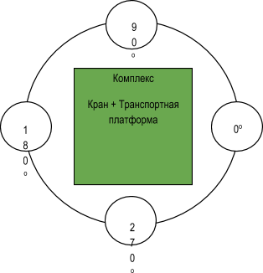

Рисунок 1

      - 0,5 балла Возможность поворота 720⁰ по часовой стрелке, оставляя транспортную платформу крана в неподвижном состоянии
      - 05 балла Возможность поворота 720⁰ против часовой стрелки, оставляя транспортную платформу крана в неподвижном состоянии.
Алгоритм проверки: Участники посредством пульта управления должны повернуть кран на 720⁰ в направлении по часовой стрелке.
После, команда должна сбросить положение крана в исходное положение, повернув его обратно на 720⁰ . Затем команда должна повернуть Кран на 720⁰ в направлении против часовой стрелки.

- Оценка безопасности конструкции МК (4 балла)

Происходит проверка на наличие открытых электрических соединений, оголенных проводов, отсутствие изоляции или подходящего покрытия.
Неаккуратное исполнение, как острые края и непритупленные фаски также оцениваются.
Также проверяется факт на доступность к движущимся (также наличие незакрепленных частей) частям блока комплекса в нормальной рабочей конфигурации стержнем диаметром 12 мм x 75 мм.
Кран и транспортная платформа крана должны иметь соответствующие предупреждающие надписи, чтобы предупредить водителя об опасности. Этикетка должна быть проверена в соответствии с руководством по эксплуатации.
Резюмируются факты нарушения техники безопасности, правил работы с оборудованием и порядка на площадке со стороны Конкурсантов и экспертов-компатриотов команды:
  - 1 балл, если отсутствуют в изделиях острые края;
  - 1 балл, наличие предупреждающих знаков и надписей на МК
  - 0,5 балла, если нет открытых соединений;
  - 0,5 балла, если нет возможности касаться движущихся частей;
  - 1 балл, если не было нарушений техники безопасности, правил работы с оборудованием и порядка на площадке.

- Основные элементы управление транспортной

платформой МК (1,5 балла)

Проект должен иметь ключ включения / выключения и кнопку аварийного останова. И выключатель с ключом, и кнопка аварийного останова должны быть в состоянии остановить все выполняемые операции и обесточить весь МК.
    - 0,75 балла за наличие работоспособного ключа включения на транспортной платформе.
    - 0,75 балла за наличие работоспособной кнопки аварийного останова на транспортной платформе.

Алгоритм проверки: Транспортная платформа крана должна продемонстрировать, как производится движение движущих элементов от системы управления.
При установке выключателя с ключом в положение «Выкл.» все органы управления платформой должны быть деактивированы. Все элементы управления должны быть продемонстрированы экспертам по очереди, как не функционирующие.
При нажатии на кнопку аварийного останова. Все элементы управления должны быть деактивированы. Все элементы управления должны быть продемонстрированы экспертам по очереди, как не функционирующие.
Обратите внимание, что аварийная остановка должна быть проверена и подтверждена, как активная во время проверки переключателя с ключом, а ключевая кнопка проверена как активная, когда выполняется проверка аварийной остановки.

- Оценка органов управления МК (1,5 балла)

В конструкции пульта управления комплекса (транспортной платформы крана) должен быть предусмотрен кнопочный выключатель с обозначением (ВКЛ/ВЫКЛ) и кнопка аварийного останова.
    - 0,75 балла за наличие работоспособного кнопочного выключателя на пульте управления.
    - 0,75 балла за наличие работоспособной кнопки аварийного останова на пульте управления.

Алгоритм проверки: Выполняется осмотр устройства с демонстрацией функционирования органов управления. Командам будет дано задание, поднять груз весом 1 кг. В середине цикла эксперт попросит поочередно переключить кнопочный выключатель и кнопку аварийного останова.
При отключении кнопочного выключателя питание должно полностью отключиться. При включении кнопочного выключателя транспортной платформы крана должно быть полностью готово к работе. При отключении питания не допускается падение груза
Проверка кнопки аварийного останова: при нажатии кнопки аварийного останова питание должно полностью отключиться. При отключении питания не допускается падение груза
- Эксплуатация крана и транспортной платформы МК

(4 балла)

Кран должен продемонстрировать следующее:
- Положение стрелы крана - горизонтально (0 градусов).
- Положение стрелы крана - вертикально (90 градусов).
- Подъемный трос крана вытягивается минимум на 1,5 метра.
- Подъемный трос крана полностью втянут.
- Крановое подъемное устройство способно захватывать и удерживать 1 кг при вращении по часовой стрелке.
- Крановое подъемное устройство способно захватывать и удерживать 1 кг при вращении против часовой стрелки.
Транспортная платформа крана должна демонстрировать следующее:
  - Двигаться вперед по прямой.
  - Двигаться назад по прямой.
  - Развернуть стабилизаторы.

Алгоритм проверки: Участники посредством пульта управления должны произвести следующие действия:

- 0,25 балла Стрела крана установлена в положение на 0 градусов
- 0,25 балла Стрела крана установлена в положение 90⁰ более
- 0,5 балла Подъемный трос крана вытянут в длину до 1,5 м и более
- 0,5 балла Подъемный трос крана полностью втянут
- 0,5 балла Крановое подъемное устройство способно удерживать 1 кг на высоте 500 мм от земли и вращаться на 360⁰ по часовой стрелке на основании крана, без опрокидывания
- 0,5 балла Крановое подъемное устройство способно удерживать 1 кг на высоте 500 мм от земли и вращаться на 360 градусов против часовой стрелки на основании крана без опрокидывания
- 0,25 балла двигаться вперед по прямой линии с поднятым грузом
- 0,25 балла двигаться назад по прямой линии с поднятым грузом
- Развернуть стабилизаторы:
Алгоритм проверки: Разверните с пульта управления стабилизаторы, чтобы они касались земли в пределах 50 мм от контура МК в передней и задней части транспортной платформы крана с обеих сторон.
- 1 балл, если стабилизаторы способны поднять (вывесить) МК над землей (МК касается земли только в точках контакта стабилизаторов).
- 0 баллов, если стабилизаторы не способны поднять (вывесить) МК над землей

- Испытание на точность крана МК (2 балла)

МК должен поднять груз массой 1 кг. Переместиться с грузом зону разгрузки и установить груз в заданную точку-мишень.
Участникам предоставляется 2 попытки. Лучший результат идет в зачет. Время на выполнение испытания 2 мин.
      - 2 балла за самое точное помещение груза в зону разгрузки.
      - 0 баллов за самую малую точность.
Остальным участникам присваивается оценка от 0 до 2 баллов пропорционально.
Алгоритм проверки:
По команде эксперта команда должна переместить груз из точки загрузки в точку выгрузки (Приложение 3). Исходное состояние МК: Стрела крана в горизонтальном положении, груз на полу в точке загрузки, крюк (захват) прикреплен к грузу. Время испытания останавливается при касании груза поверхности пола в точке выгрузки. (Не допускается при выгрузке тащить груз по поверхности пола).

- Испытания способности к транспортировке (преодоление препятствий) (4 балла)

МК должен быть в состоянии преодолеть трассу с препятствиями «лежачий полицейский», подняться по склону 10⁰, преодолеть обрыв 200 мм. и спуститься по трассе с наклоном 10⁰ (Приложение 4).
- Способность преодолеть препятствие «лежачий полицейский» (1 балл)
- МК способен подняться на 10⁰ склон (0,5 балла)
- МК способен спускаться по склону на 10⁰ (0,5 балла)
- Способен пересекать обрыв 200 мм (1 балл)
- (1 балл) за выполнение задания за самое короткое время,
- 0 баллов за самое продолжительное время прохождения трассы.
- остальные баллы рассчитываются пропорционально.
Алгоритм проверки: Команда размещает МК на линии старта трассы (Приложение 4)
По команде эксперта Команда ведет МК по трассе для испытаний проходя участок препятствий «лежачий полицейский», далее вверх по рампе уклон 10⁰, через пропасть 200 мм, вниз по второй рампе и до линии финиша.
Команда может использовать две попытки. Лучший результат идет в зачет.

- Испытание МК, подъем груза массой в 1 кг из-за стены 300, 400, 500 мм. (3 балла)

МК должен быть способен поднять и переместить предмет, массой 1 кг. через стены высотой 300 мм, 400мм, 500мм. и переместить его в точку разгрузки.
- МК переносит груз массой 1 кг. через стену высотой 300 мм. 0,5 балла
- МК перемещает груз, в точку разгрузки затратив наименьшее время 0,5 балла - за самое быстрое время, 0 баллов - за самое долгое время, с пропорциональным присвоением оценки остальным участникам)
*Если произошло падение груза или опрокидывание МК, баллы не присуждаются
- МК переносит груз массой 1 кг. через стену высотой 400 мм. 0,5 балла
- МК перемещает груз, в точку разгрузки затратив наименьшее время 0,5 балла - за самое быстрое время, 0 баллов - за самое долгое время, с пропорциональным присвоением оценки остальным участникам)
*Если произошло падение груза или опрокидывание МК, баллы не присуждаются
- МК переносит груз массой 1 кг. через стену высотой 500 мм. (0,5 балла)
- МК перемещает груз, в точку разгрузки затратив наименьшее время 0,5 балла - за самое быстрое время, 0 баллов - за самое долгое время, с пропорциональным присвоением оценки остальным участникам)
*Если произошло падение груза или опрокидывание МК, баллы не присуждаются
Алгоритм проверки: Оператор, с помощью пульта управления, опускает трос с крюком к грузу. Эксперт при команде «Старт», засекает время. Второй участник (стропальщик) цепляет крюк за груз. Во время испытаний необходимо, чтобы МК поднял груз весом 1 кг., перенес его через стену высотой 500 мм. и поместил груз в точку разгрузки.

- Испытание МК, подъем груза массой в 1 кг из-за стены 600 мм. (2 балла)

МК должен быть способен поднять и переместить предмет, массой 1 кг. через стену высотой 600мм. и переместить его в точку разгрузки.
МК переносит предмет массой 1 кг. через стену высотой 600 мм. (1 балл)
- МК перемещает груз, в точку разгрузки затратив наименьшее время
1 балл - за самое быстрое время,
0 баллов - за самое долгое время, с пропорциональным присвоением оценки остальным участникам)
*Если произошло падение груза или опрокидывание МК баллы, не присуждаются
Алгоритм проверки: Оператор, с помощью пульта управления, опускает трос с крюком к грузу. Эксперт при команде «Старт», засекает время. Второй участник (стропальщик) цепляет крюк за груз. Во время испытаний необходимо, чтобы МК поднял груз весом 1 кг., перенес его через стену высотой 600 мм. и поместил груз в точку разгрузки,

- Испытание МК, подъем груза массой в 1 кг из-за стены 700 мм. (2 балла)

МК должен быть способен поднять и переместить предмет, массой 1 кг. через стену высотой 700мм. и переместить его в точку разгрузки.
- МК переносит предмет массой 1 кг. через стену высотой 700 мм. (1 балл)
- МК перемещает груз, в точку разгрузки затратив наименьшее время
1 балл - за самое быстрое время,
0 баллов - за самое долгое время, с пропорциональным присвоением оценки остальным участникам)
*Если произошло падение груза или опрокидывание МК баллы, не присуждаются
Алгоритм проверки: Оператор, с помощью пульта управления, опускает трос с крюком к грузу. Эксперт при команде «Старт», засекает время. Второй участник (стропальщик) цепляет крюк за груз. Во время испытаний необходимо, чтобы МК поднял груз весом 1 кг., перенес его через стену высотой 700 мм. и поместил груз в точку разгрузки,

- Эргономичный контроль (1 балл)

МК должен иметь эргономичные элементы управления.
- Удобно держать и легко захватить блок управления комплексом (0,5 балла)
- Внешний вид, качество сборки (0,5 балла)

Алгоритм проверки: Применяется судейская оценка. Эксперты осматривают блок (и) управления МК. Пульт (-ы) управления должен легко удерживаться в одной руке, если в составе два блока управления, то оба должны легко удерживаться без дискомфорта в одной руке. Максимальная оценка 0,5 балла.
Эксперты оценивают, внешний вид пульта управления, качество сборки и соответствие промышленным стандартам. Максимальная оценка 0,5 балла.

- Оценка 2D-чертежей, рабочей документации, руководств и 3D-моделей (8 баллов)

Участники во время соревнований должны создать комплект чертежей.
Состав комплекта чертежей:
● (2D чертежи) всех изготавливаемых во время соревнований деталей и модернизированных покупных деталей;
● схема электрических цепей;
● 3D сборочный чертеж;
● спецификация;
Созданные в среде CAD чертежи (2D чертежи) не менее чем 90% от всех изготовленных деталей комплекса оформляются в ходе чемпионата и должны быть представлены на оценку в папке с идентификационным обозначением команды.
Оценка количества 2D-чертежей:

Алгоритм проверки:
1. подсчет количества чертежей, необходимых для всех изготавливаемых компонентов;
2. проверка всех изготовленных компонентов на самом комплексе;
3. подсчет количества представленных чертежей в портфолио;
4. расчет процента от всех выданных чертежей.
• 1 балл, если представлено 90% и более чертежей изготовленных на соревнованиях деталей и модернизированных покупных деталей;
• 0 баллов, если представлено менее 90% чертежей изготовленных на соревнованиях деталей и модернизированных покупных деталей;
• 1 балл, если чертежи представлены в папке с идентификационным обозначением команды (может быть представлена одна папка, содержащая все чертежи)
Оценка качества 2D-чертежей:

Алгоритм проверки:

Выбор трех (3) случайных чертежей (выбор делает независимый эксперт).
Если команда представила менее 50% чертежей изготовленных на соревнованиях деталей и модернизированных покупных деталей, оценивание по этому критерию не осуществляется.
В дальнейшем, осуществляется оценка только этих чертежей – за каждый чертеж может быть присвоено не более 2 баллов. Оценка должна быть записана в таблице, заверяемой всеми членами оценочной группы.
Эксперты проверяют представление чертежей в соответствии с требованиями.
Распределяется 6 баллов, если чертежи (из выборки трех (3) случайных чертежей) удовлетворяют нижеуказанным критериям. Оценка выставляется для каждого чертежа:
• 0,5 балла, если в чертеже имеется заполненный штамп, указано название чертежа, номер чертежа (необходима ссылка на сборочный чертеж), номер листа, формат бумаги, масштаб, масса, наименование или код организации, обозначение материала детали и присутствует рамка по ГОСТ;
• 0,5 балла, если в чертеже содержатся:
правильные необходимые виды и проекции;
технические требования;
• 0,5 балла, если чертеж является точным представлением детали.
- 0,5 балла, если в чертеже указаны:
все необходимые размеры с допусками и (или) общий допуск (т.е. может ли деталь или узел быть изготовлен на основании указанной в чертеже информации) качество обработки поверхностей (шероховатость), общая шероховатость.
(Эксперты выполняют замер деталей и узлов для подтверждения их изготовления в соответствии с чертежом);

- Оценка электрической / электронной схемы (2 балла)

Эксперты проверяют готовность чертежа и его соответствие минимальным требованиям. Если чертеж создан не в среде CAD/электронном виде, оценка не присуждается.
Примечание: принимается представление в виде маркированного блока, а также в виде элементов библиотеки электрических/электронных графических компонентов.
• 0,5 балла, если на чертеже указано название и номер чертежа, и если чертеж имеет рамку по ГОСТ;
• 0,5 балла, если в чертеже используются символы обозначения электрических / электронных компонентов, используется блочное представление с указанием значений для компонентов;
• 0,5 балла, если на чертеже показаны аккумулятор/аккумуляторы, двигатели и все переключатели;
• 0,5 балла, если на чертеже приводятся обозначения компонентов.

- Оценка сборочного чертежа и 3D модели изделия (3 балла)

Сборочный чертеж и 3D модель всего МК создается в среде CAD в ходе чемпионата, для оценки чертежи предоставляются в распечатанном виде, в папке с идентификационным обозначением команды. Также на оценку сдается файл сборки 3D модели в электронном виде (формат step, iges и тп). Эксперты проверяют готовность чертежа и его соответствие минимальным требованиям.
Если чертеж создан не в среде CAD/электронном виде, оценка не присуждается.

Алгоритм проверки:
• 0,5 балла, если в сборочном чертеже содержится не менее 90% изготовляемых во время соревнований компонентов; показаны правильные виды и проекции, есть габаритные размеры, есть нумерация позиций
• 0,5 балла, если в чертеже имеется заполненный штамп, указано название чертежа, номер, номер листа, формат бумаги, масштаб, масса, наименование или код организации, присутствует рамка по ГОСТ;
• 0,5 балла, если на чертеже показан комплекс в полностью собранном виде и в изометрии дающий полное представление;
• 0,25 балла, если на чертеже показаны элементы МК с учетом пропорций реальной модели.
• 0,25 балла, если 3D модель сдана в электронном виде формат (step, iges).
• 1 балл, если имеется спецификация деталей/материалов со ссылками на рабочие чертежи, заполнены поля: формат, обозначение, наименование, количество, номера позиций соответствуют позициям на сборочном чертеже
имеется заполненный штамп, указано название чертежа, номер, номер листа, формат бумаги, наименование или код организации, присутствует рамка по ГОСТ
Штраф за каждый не выполненный элемент 0.25 балла.
Примечание: Покупные изделия могут быть показаны в виде блока без детального начертания.
.

- Оценка расчета стоимости затрат (10 баллов)

Во время соревнований выделяются следующие группы затрат:
- Время работы команды (5 баллов)
- 0 баллов за самое длительное время
- 5 баллов за самое короткое время
- с пропорциональным присвоением оценки остальным участникам;
- Дополнительные затраты на использование оборудования (3 балла)
- 0 баллов для использования оборудования с наиболее высокой ценой
- 3 балла с минимальной ценой
- с пропорциональным присвоением оценки остальным участникам;
- Расходные материалы и компоненты (2 балла)
- 0 баллов для комплекса с наиболее высокой ценой.
- 2 балла с минимальной ценой,
- с пропорциональным присвоением оценки остальным участникам.
Примечание. К данному разделу допускаются команды, получившие оценку не менее 50% по основному проекту.

ВНИМАНИЕ!
Общая стоимость оборудования, материалов и трудозатрат изменяется в зависимости от процента выполнения требований основного проекта.
Окончательная стоимость = Общая стоимость х 100 % соответствия требованиям основного проекта

Пример:
Если общая стоимость составляет 50 000 рублей и обеспечено 100% соответствие, итоговая стоимость будет составлять 50 000 рублей.
Если общая стоимость составляет 50 000 рублей и обеспечено 80% соответствие, итоговая стоимость будет составлять 62 500 рублей.
Если общая стоимость составляет 50 000 рублей и обеспечено 60% соответствие, итоговая стоимость будет составлять 83 330 рублей.
Если общая стоимость составляет 50 000 рублей и обеспечено 49% соответствие или меньше, оценка за раздел расчета затрат не присуждается.

- Оценка информационного плаката (1 балл)

Необходимо представить понятный и оформленный информационный плакат с информацией для широкой общественности о принципе работы комплекса команды.
Требования:
  - Размер не менее 500 мм х 700 мм;
  - Пояснение основных принципов работы единого комплекса;
  - Трехмерный чертеж модели всех элементов комплекса в целом;
  - Эксплуатационные характеристики комплекса;
  - Плакат выполняется на русском языке (дублирование на английском языке);
  - К моменту начала чемпионата плакат должен быть завершен и представлен публике ( 10.00ч. С-1);
  - Информация о членах команды (фотографии членов команды, страна, Ф.И.О, даты рождения, информация об образовании и профессии, роль в команде).
Эксперты проверяют готовность плаката и его соответствие минимальным требованиям:
  - Минимальный размер плаката – 0,10 балла;
  - Пояснение основных принципов работы единого комплекса – 0,15 балла;
  - Трехмерный чертеж модели крана, транспортной платформ и сборки комплекса в целом – 0,15 балла;
  - Эксплуатационные характеристики представляемого командой комплекса – 0,15 балла;
  - Выполнение плаката на русском языке (дублирование на английском языке) – 0,15 балла;
  - Информация о членах команды (фотографии членов команды, страна, Ф.И.О., даты рождения, информация об образовании и профессии, роль в команде) – 0,15 балла;
  - Плакат завершен и представлен публике к моменту проведения чемпионата – 0,15 балла.

- Оценка сметы применяемых материалов и компонентов МК (2 балла)

Каждая команда предоставляет информацию о весе используемых исходных материалов и об их стоимости с учетом указанной ниже удельной цены за килограмм продукции. Смета с указанием веса и стоимости должна быть представлена в табличном формате.
Цена на детали и профили, полученные методом экструзии, определяется с учетом длины. Затраты должны проверяться экспертами на соответствие коммерческим расценкам.
На каждое закупленное изделие должна быть предоставлена выдержка из действующего каталога с указанием цены (без скидки и налога на товары и услуги) или ссылка на интернет-источник (кроме аукционов).
Эксперты проверяют:
- смета (перечень всех материалов и компонентов с указанием цены, используемых командой). На бумажном носителе.
- смета (перечень всех материалов и компонентов с указанием цены, используемых командой). В электронном виде формат Excel (.xlsx).
- доказательства материальных и иных затрат (скриншоты страниц интернет-магазинов с ценами).
- список и фотографии шаблонов.

Алгоритм проверки:
  - 1 балл, если в смете указаны все исходные материалы и закупаемые изделия, список выполнен в табличном формате и соответствует минимальным требованиям – материалы и компоненты будут проверены на чертежах;

  - 0,25 балла, если смета продублирована на английском языке.
  - 0,25 балла, если смета предоставлена в электронном виде.
  - 0.25 балла, если предоставлены скриншоты страниц интернет магазинов с ценами
  - 0.25 балла если предоставлен список и фотографии шаблонов.

- Оценка составленных руководств по эксплуатации и ремонту (2 балла)

Руководство по эксплуатации должно состоять из следующих пунктов:

- титульный лист,
- оглавление с номерами страниц;
- список предметов, поставляемых с МК,
- функция и работа всех элементов управления / переключателей / индикаторов, включая состояние батареи, силовую изоляцию, освещение и т.д.;
- Общие характеристики МК, включая вес, мощность, габаритные размеры, и т.д.;
- инструкции по безопасности при использовании комплекса
- инструкция по сборке и включению МК
- общие указания по использованию МК.

Если приемлемо, ставится 1 балл, если же не соответствует требованиям, то 0 баллов.
Руководство по техническому обслуживанию и ремонту должно состоять из следующих пунктов:
- титульный лист
- оглавление с номерами страниц
- список поставляемых инструментов для обслуживания и ремонта
- инструкции по техническому обслуживанию и ремонту
Если приемлемо, ставится 1 балл, если же не соответствует требованиям, то 0 баллов

24. МК способен повернуть на ограниченной площадке (2 балла)
МК должен быть способен повернуть на ограниченной площадке на 90°
• МК повернул на 90° на площадке, не уронив вешек, ограничивающих площадку. (2 балла),
• МК уронил вешку в процессе маневрирования. (0 баллов).
Алгоритм проверки: МК заезжает на площадку размером 600х600 мм, обозначенную вешками, поворачивает на 90° и выезжает с площадки (см. схему 1). Если МК выехал с площадки не сбив вешки, то присуждаются 2 балла. В противном случае - баллы не присуждаются.
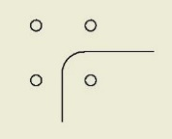
Схема 1

25. МК способен развернуться на ограниченной площадке (2 балла)
2 балла - МК развернулся на площадке, не уронив вешек, ограничивающих площадку.
0 баллов - МК уронил вешку в процессе маневрирования
Алгоритм проверки: МК заезжает на площадку размером 1000х1000 мм, обозначенную вешками, разворачивается и выезжает с площадки (см. схему 2). Если МК выехал с площадки не сбив вешки, то присуждаются 2 балла. В противном случае - баллы не присуждаются.
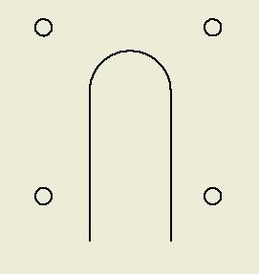
Схема 2

26. МК выполняет «змейку» (2 балла)
МК проходит по размеченной трассе «змейкой», не сбив ни одной вешки. (2 балла).
Вешка сбита (0 баллов)
Алгоритм проверки:
МК проходит «змейкой» трассу из 4 вешек, установленных в одну линию на расстоянии 500 мм друг от друга. Если МК проходит трассу не сбив вешки, то присуждаются 2 балла. В противном случае - баллы не присуждаются.

Приложение 3

Запрещенное оборудование и материалы

- Ноутбуки и портативные компьютеры;
- Карманные персональные компьютеры, например, Palm, IPAQ и т.д.;
- Карты памяти/плееры, MP3/цифровые носители информации;
- Кассетные/CD плееры;
- Электронные органайзеры/записные книжки;
- Устройства беспроводной связи;
- Неодобренные компакт-диски или гибкие диски – для всех компакт-дисков или гибких дисков требуется одобрение экспертов или делегатов;
- Любое программное обеспечение, не предоставляемое организаторами, без одобрения экспертов;
- Предварительно запрограммированные микросхемы;
- Покупные изделия, измененные каким-либо образом до чемпионата;
- Любые сборочные узлы, не согласованные на форуме экспертов;
- Оборудование, аналогичное, имеющемуся, на площадке или имеющее
аналогичный принцип работы. Пример: если организаторами предоставляется пила по металлу, команда не может использовать собственную пилу по металлу;
- Все заготовки, компоненты, детали, покупные изделия, инструменты и оборудование, не разрешенные в листе запрещенных материалов (ЛЗМ).

Примечание: Цифровые или видео/камеры могут использоваться во время соревнований с разрешения главного эксперта для подготовки документации. Память устройств фиксируется независимыми экспертами, а сама камера должна быть помещена на карантин во время соревнований. Камера не должна покидать площадку компетенции во время соревнований.

В ходе чемпионата не допускается уносить или приносить на площадку проведения соревнований инструменты, оборудование, канцелярские принадлежности, сборочные узлы, детали, расходные материалы, руководства, чертежи, электрические устройства или цифровые носители данных, не одобренные главным экспертом.

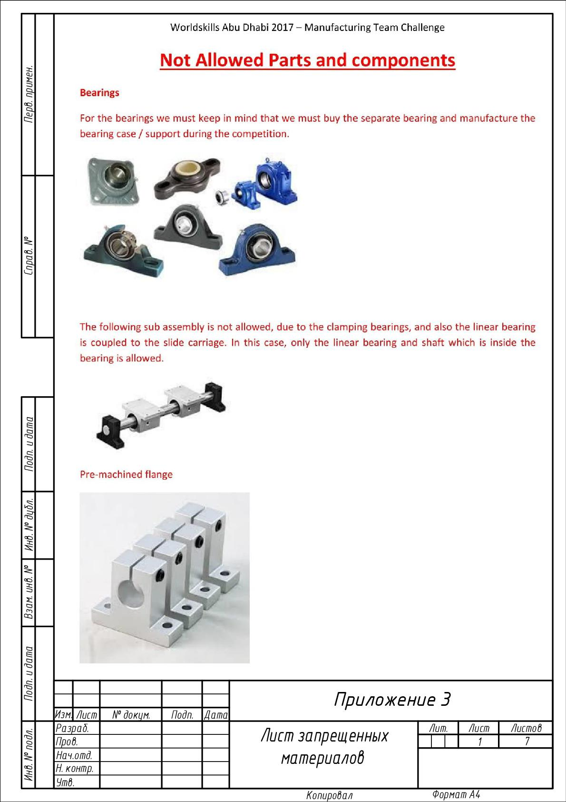
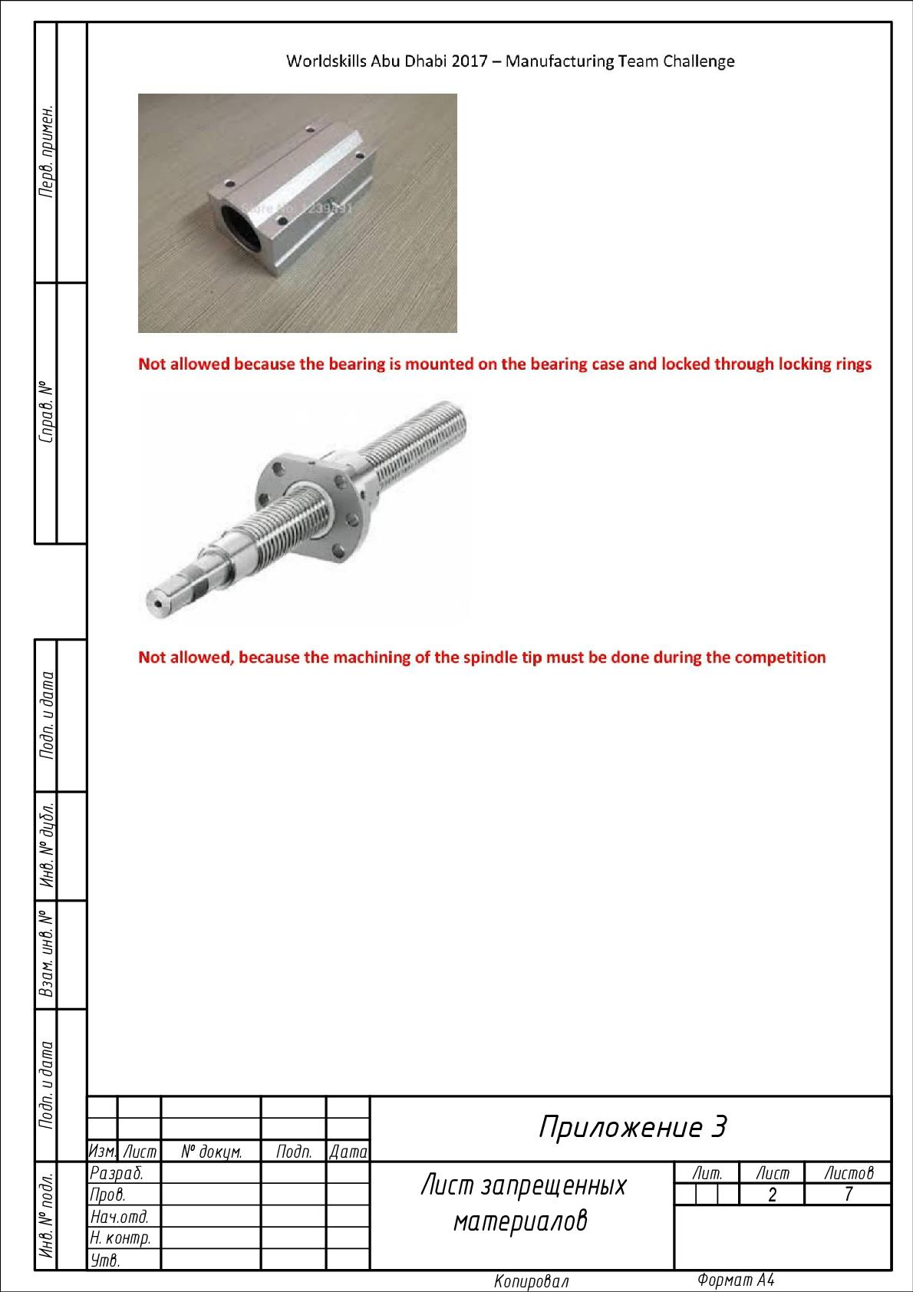
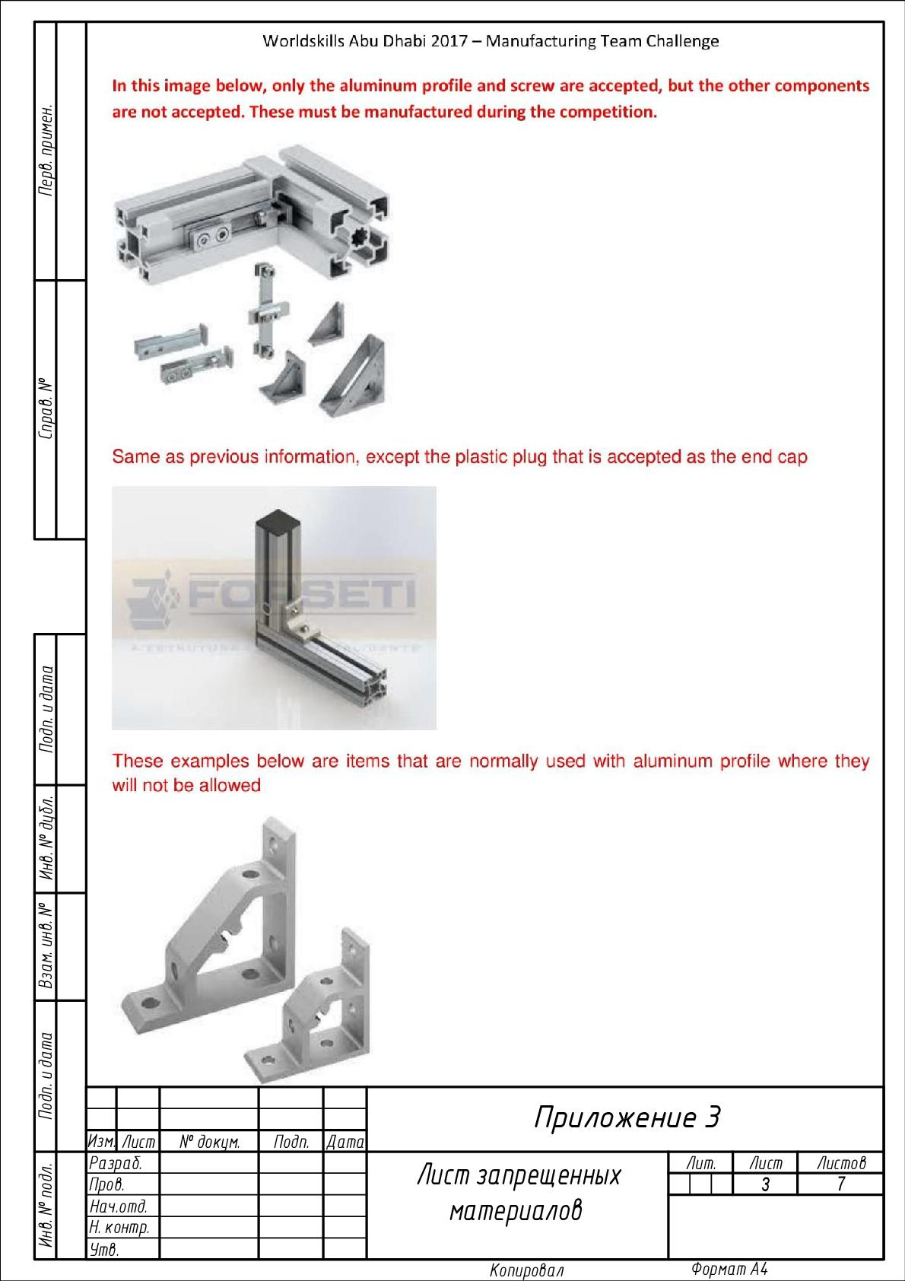
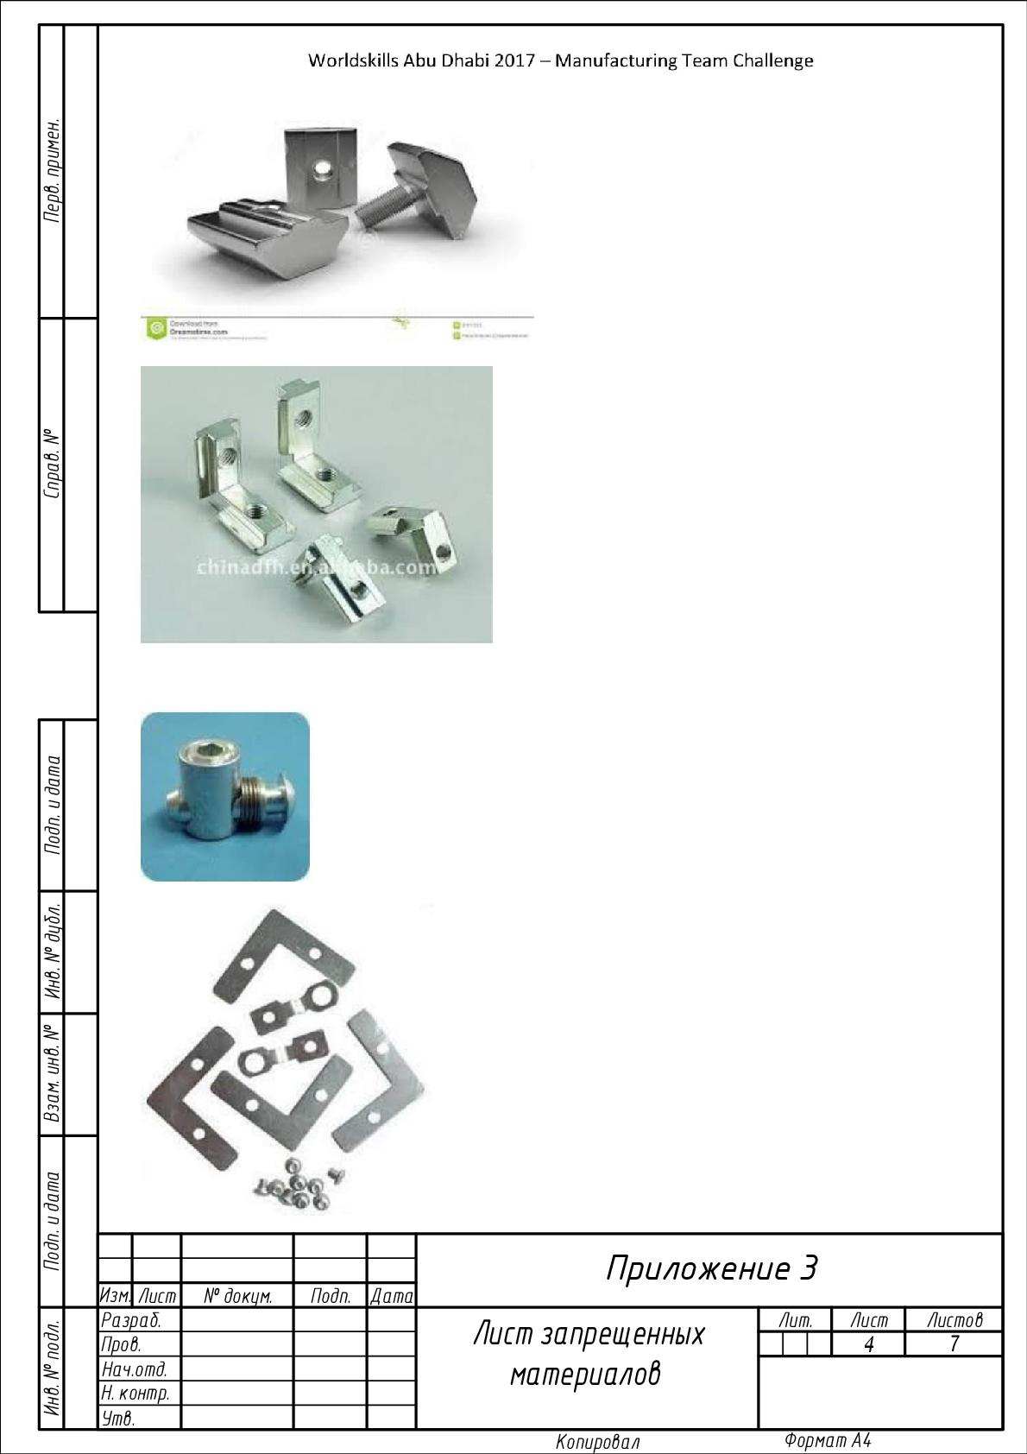
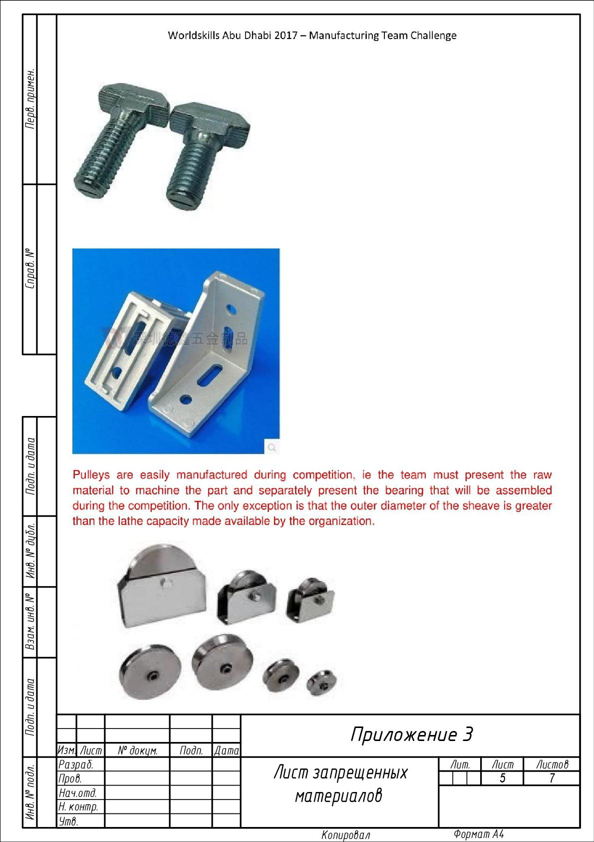
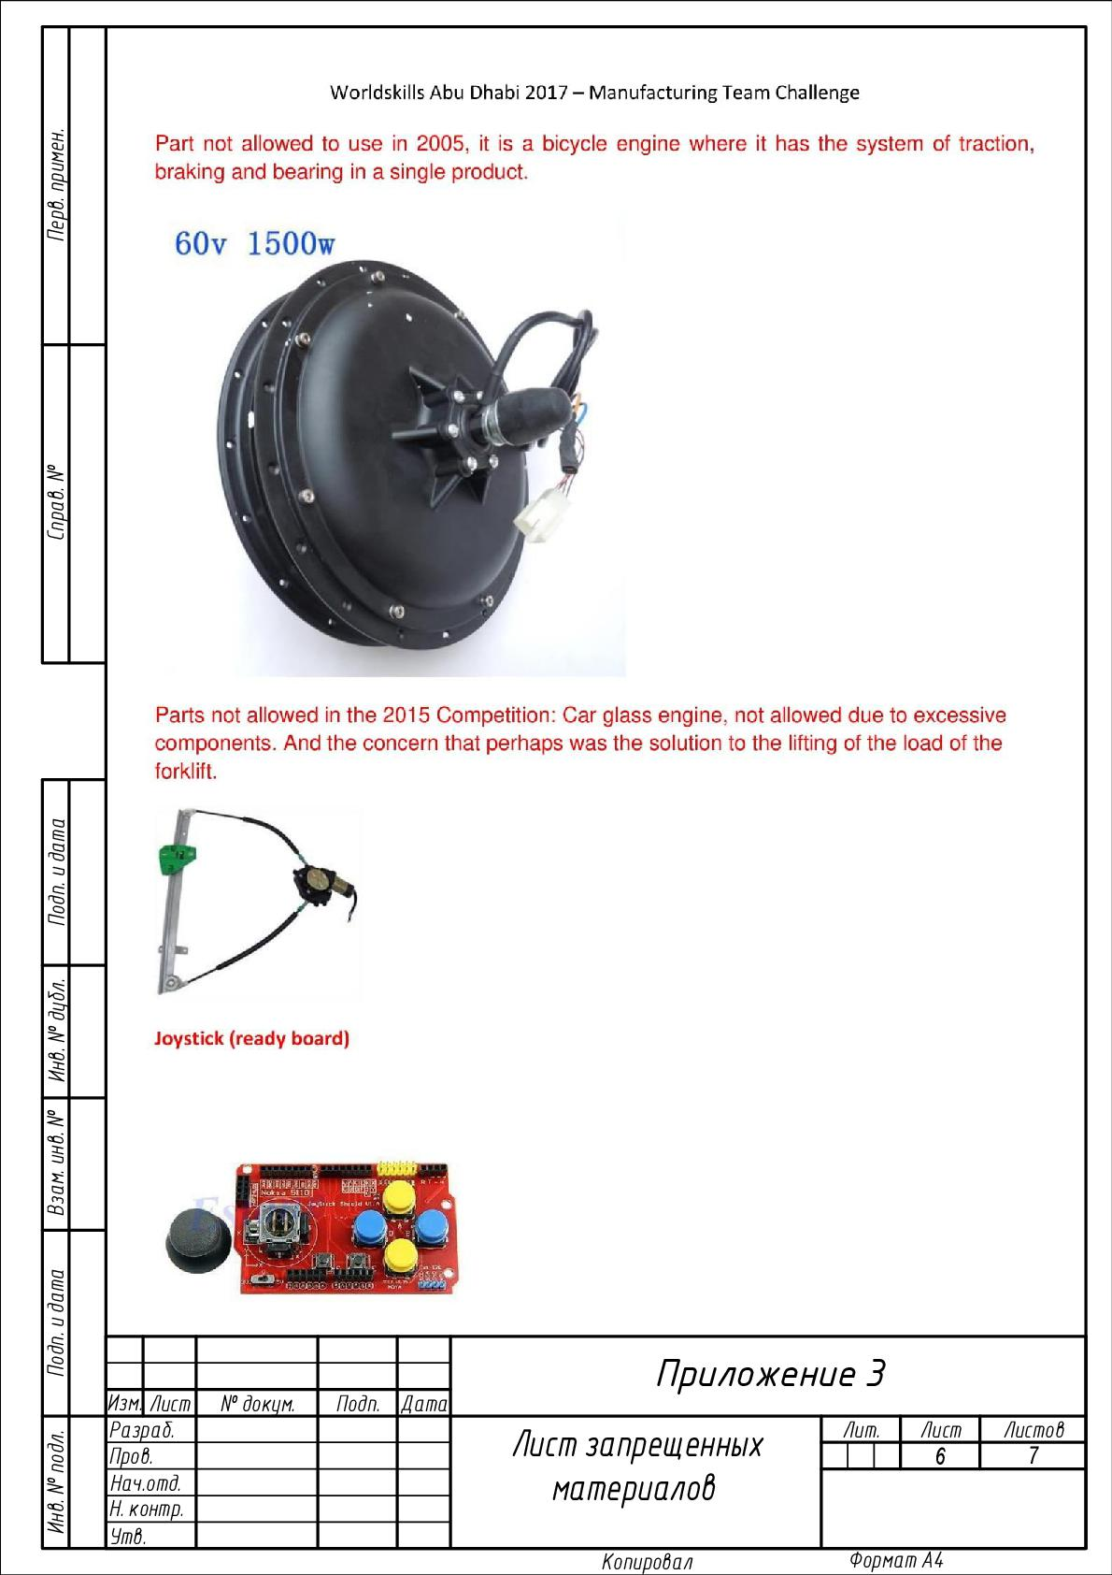
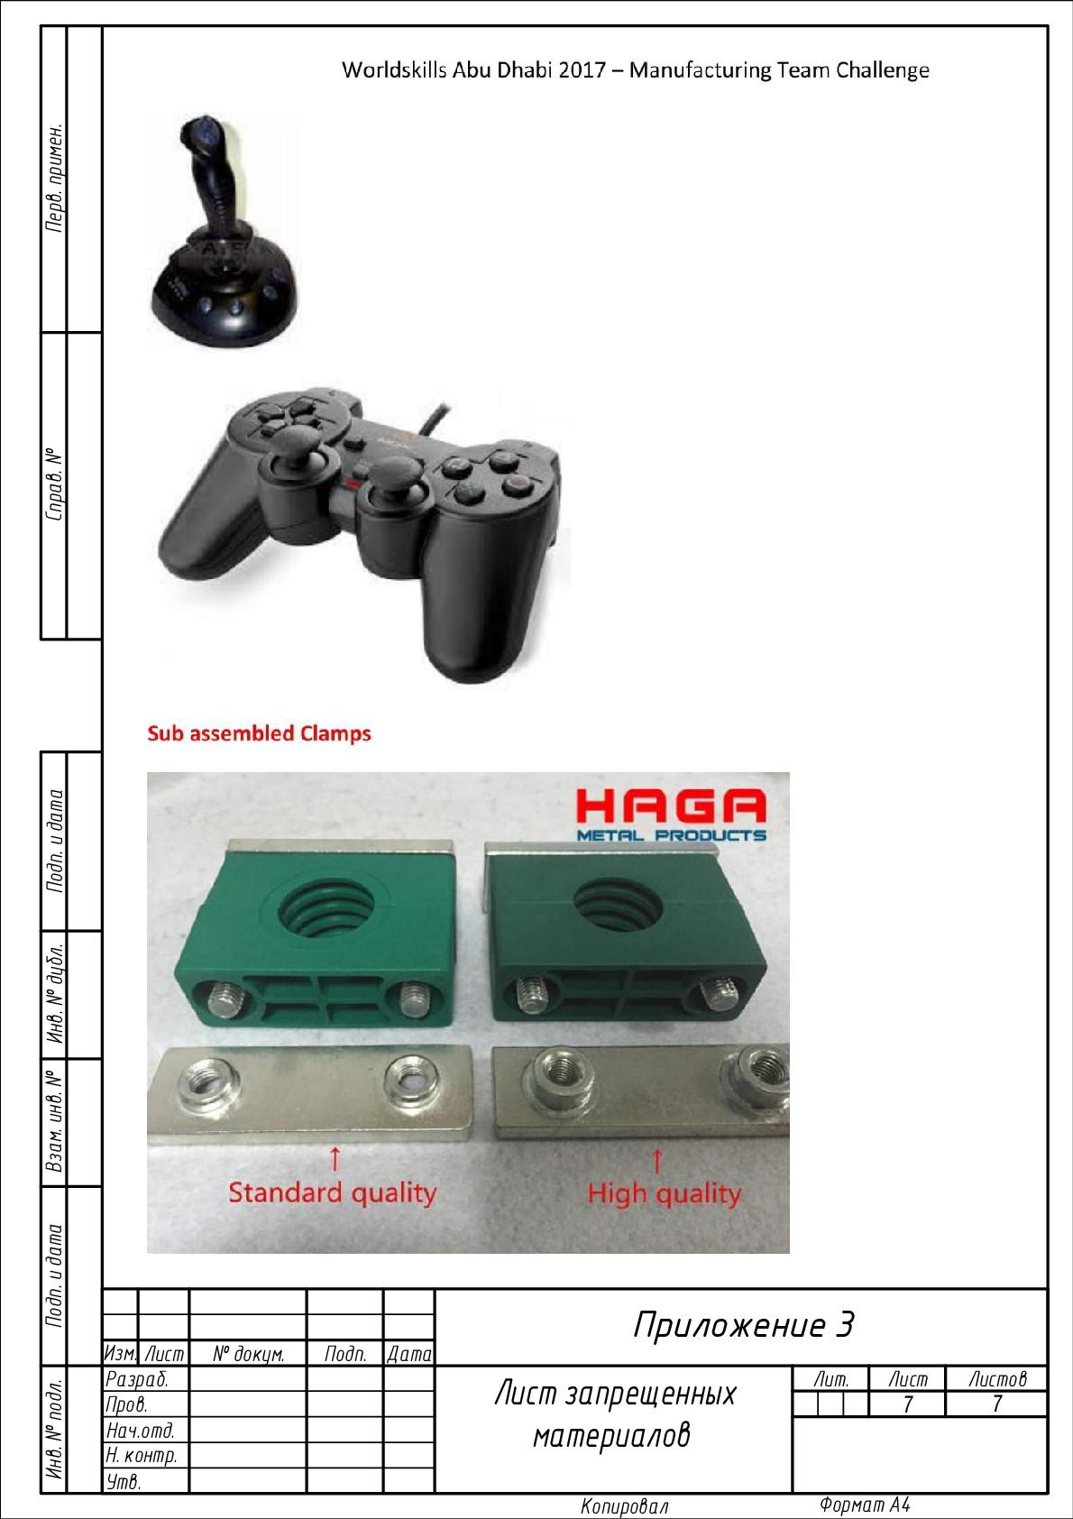
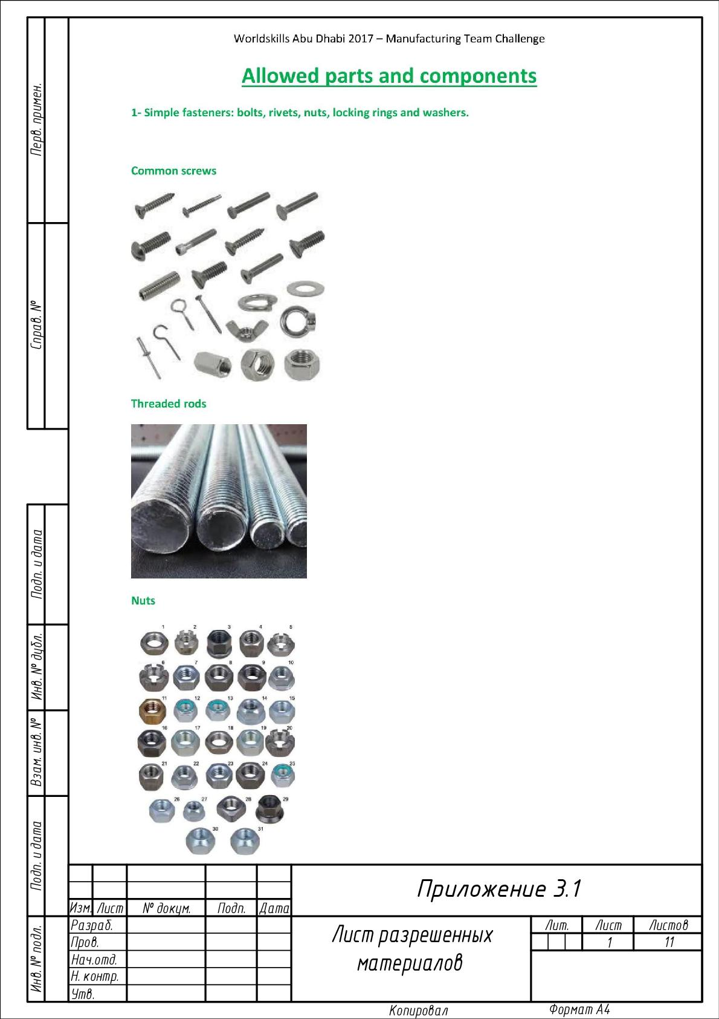
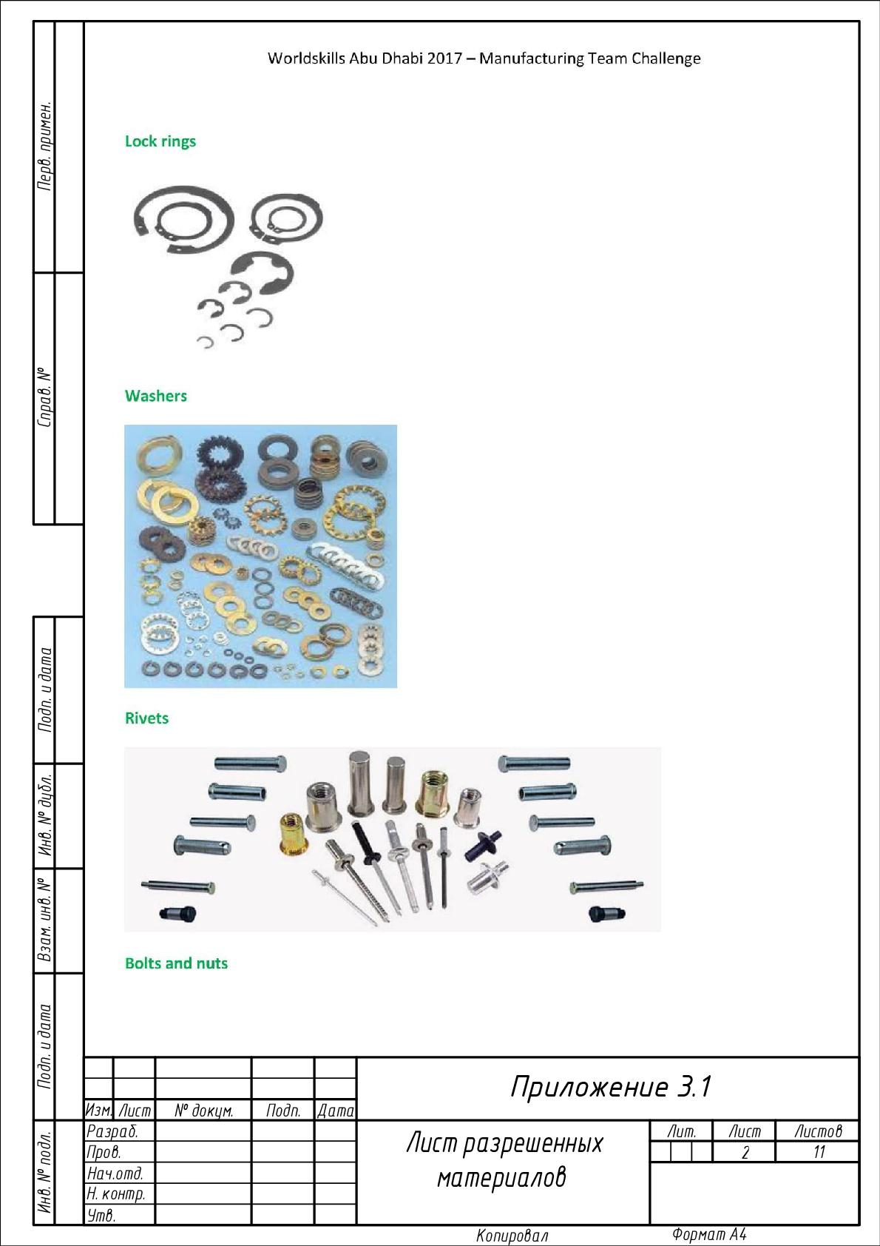
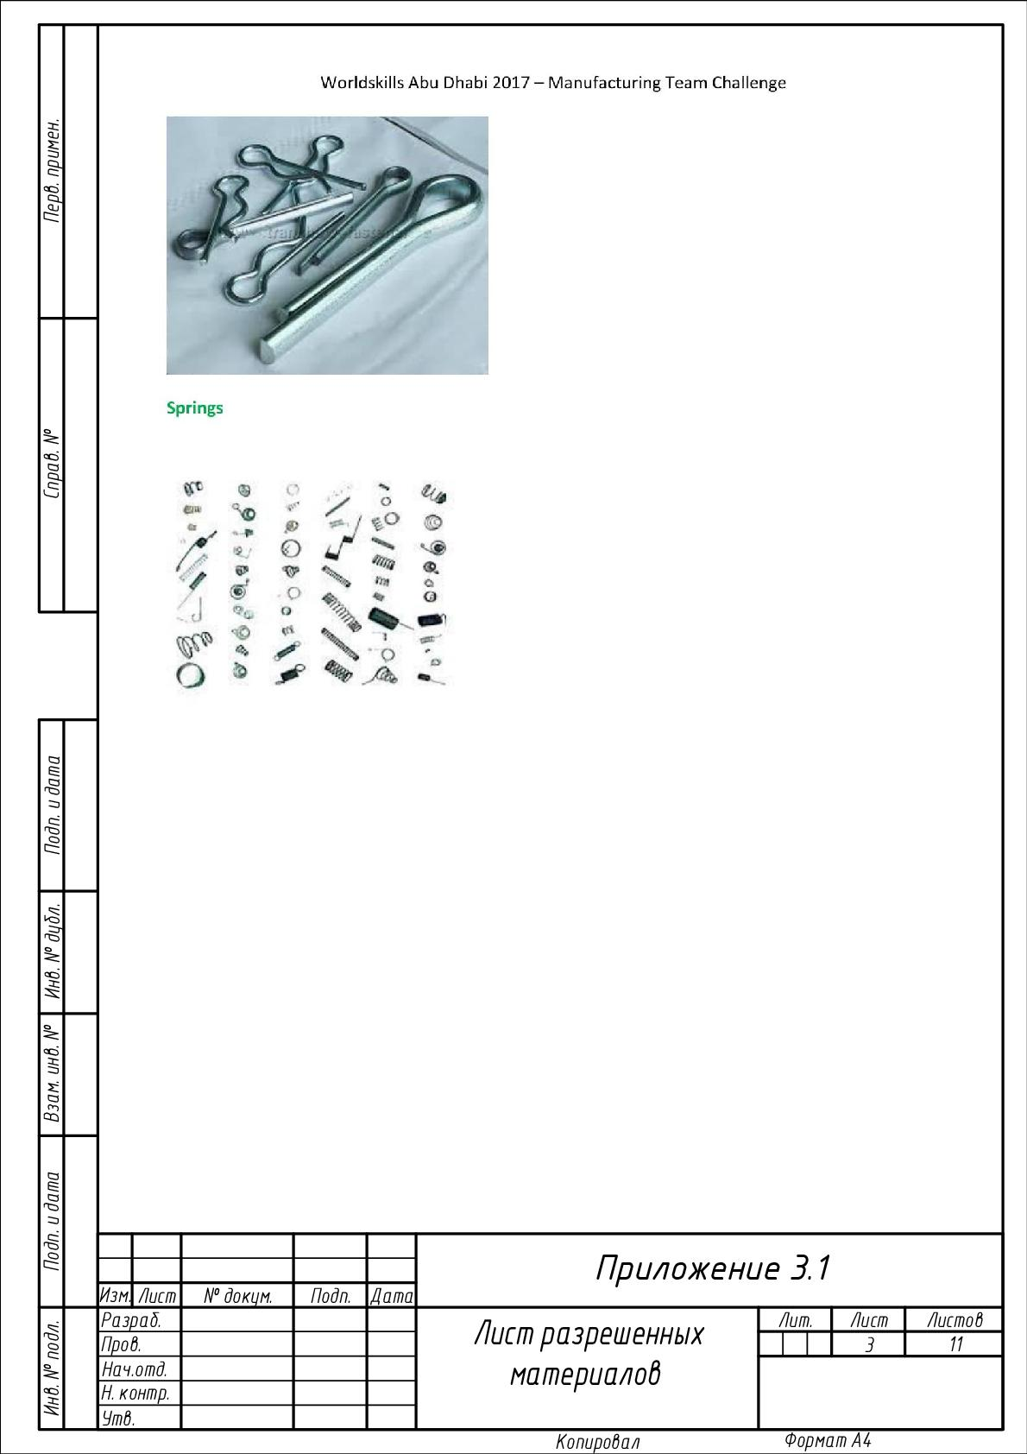
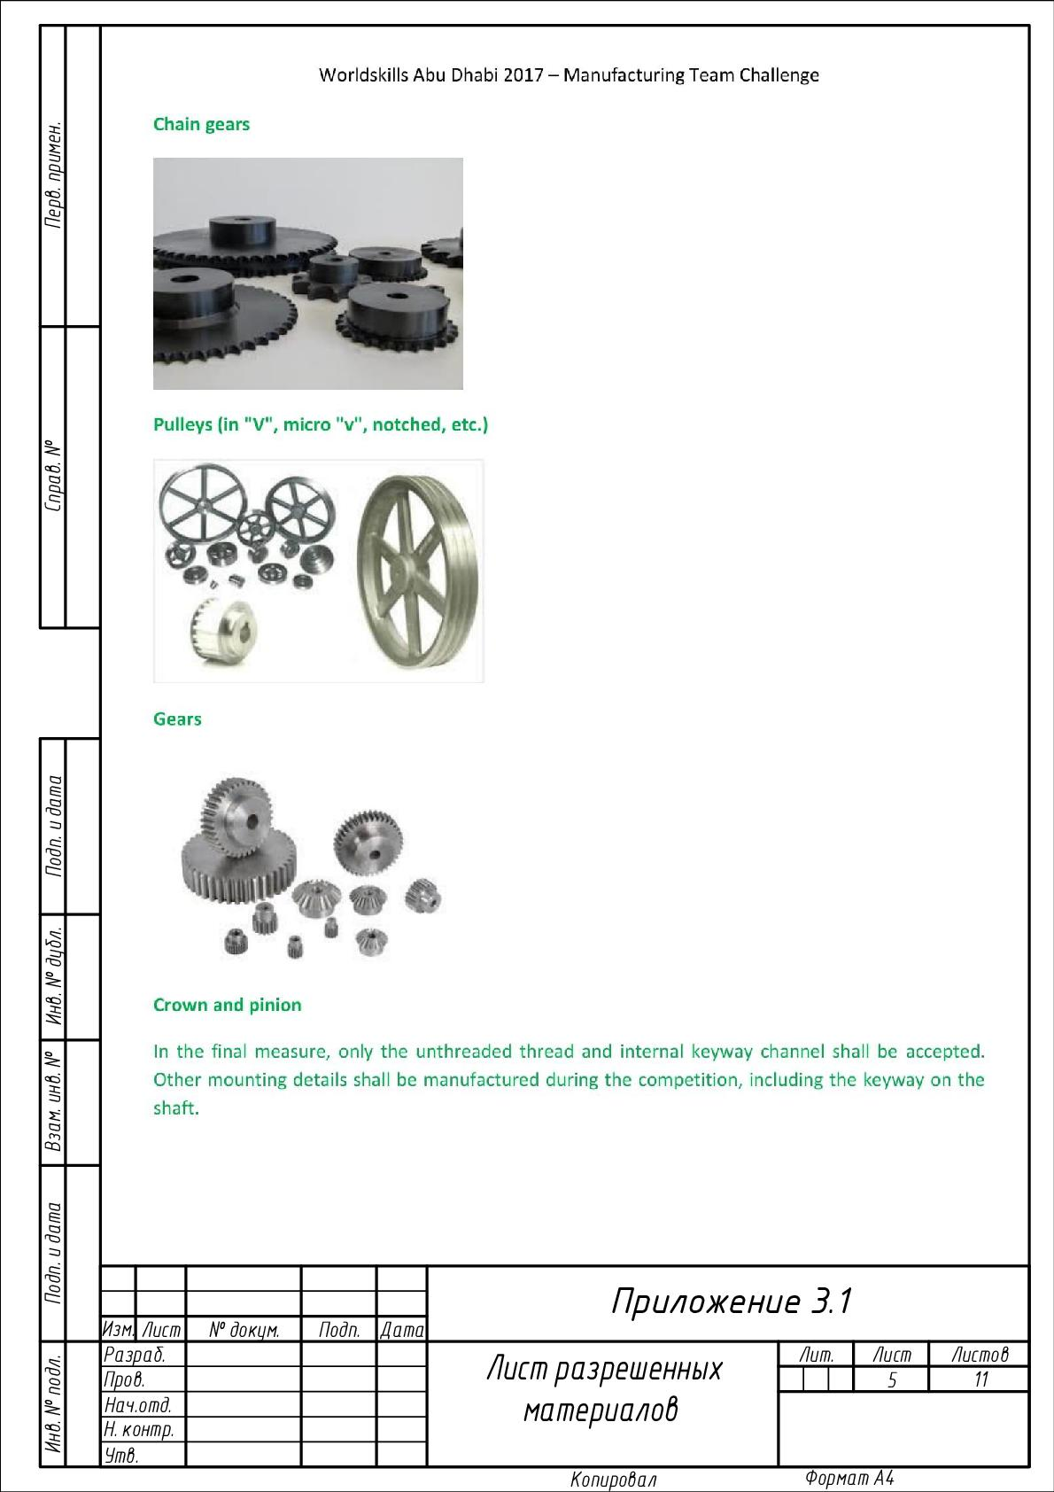
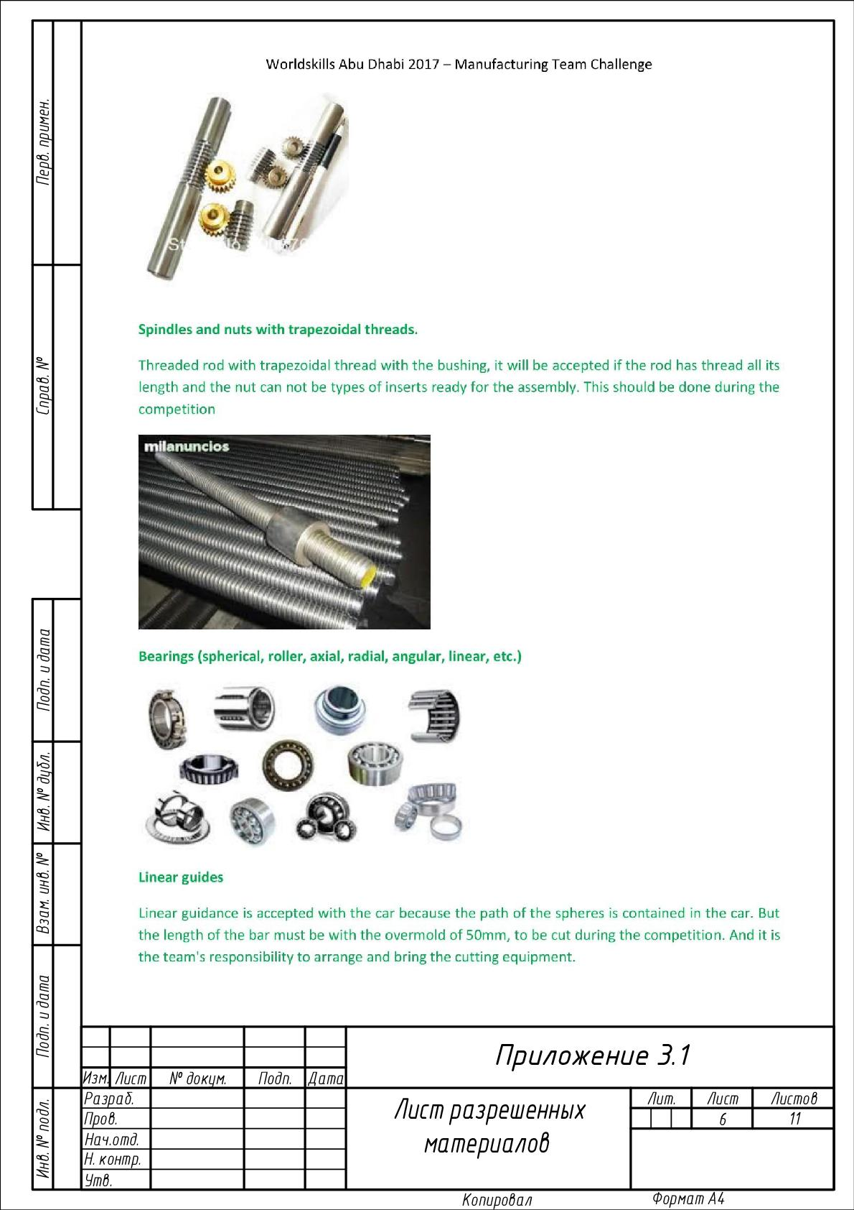
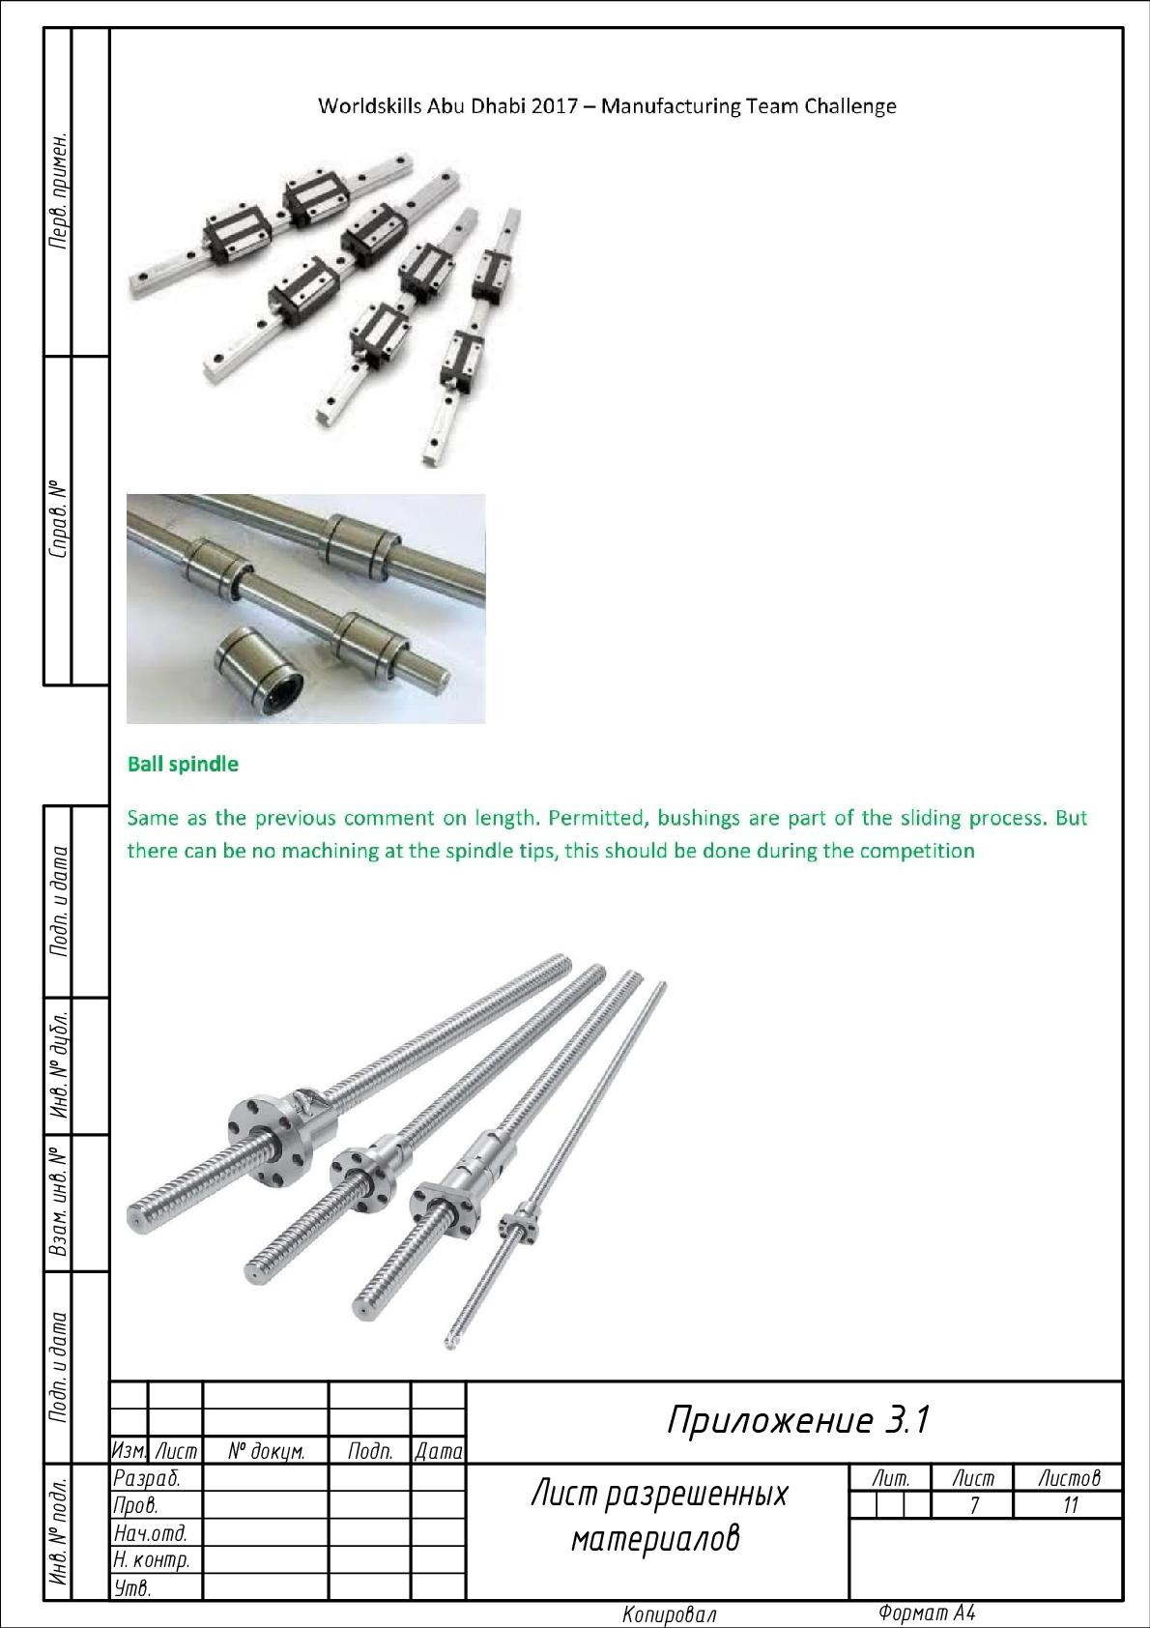
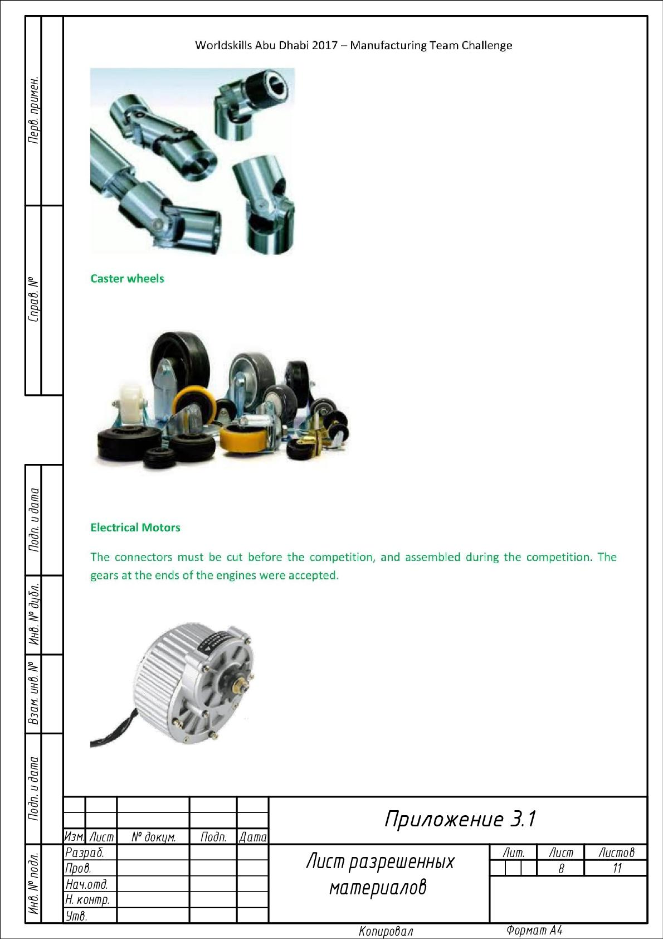
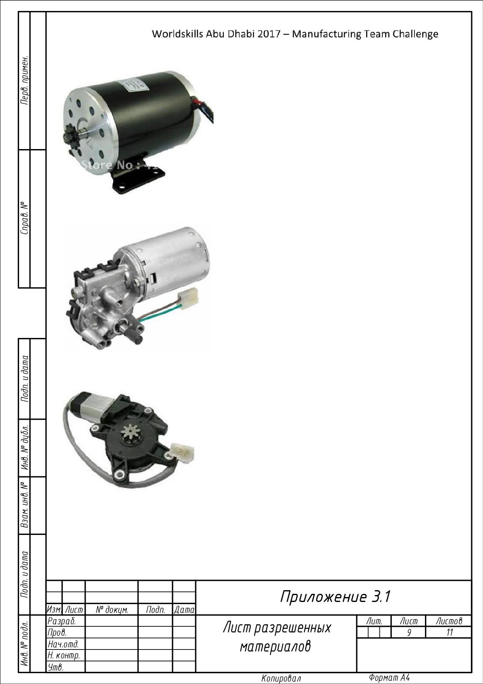
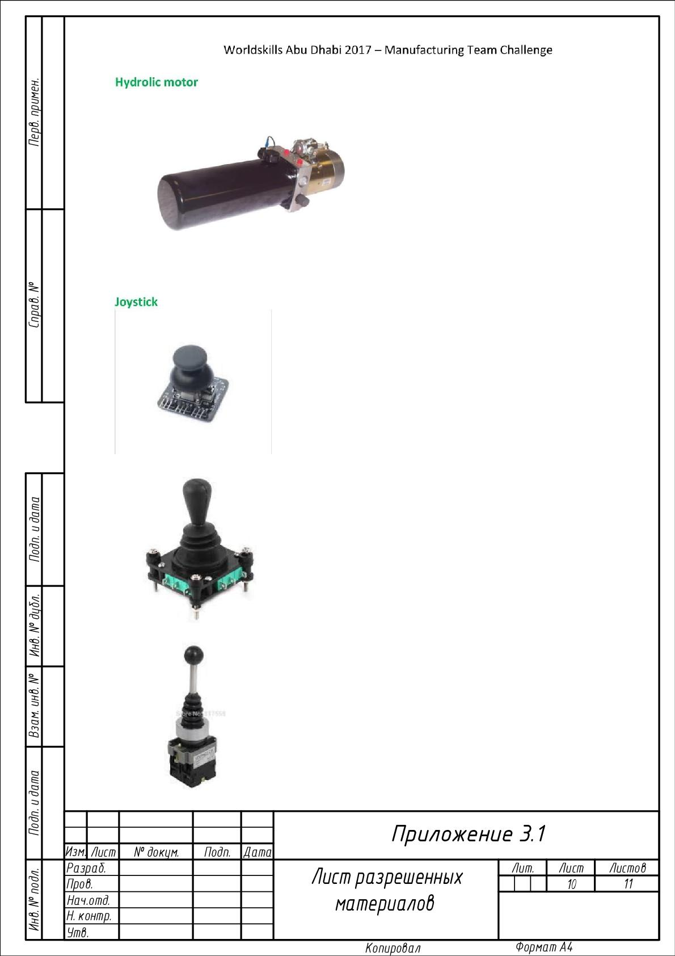
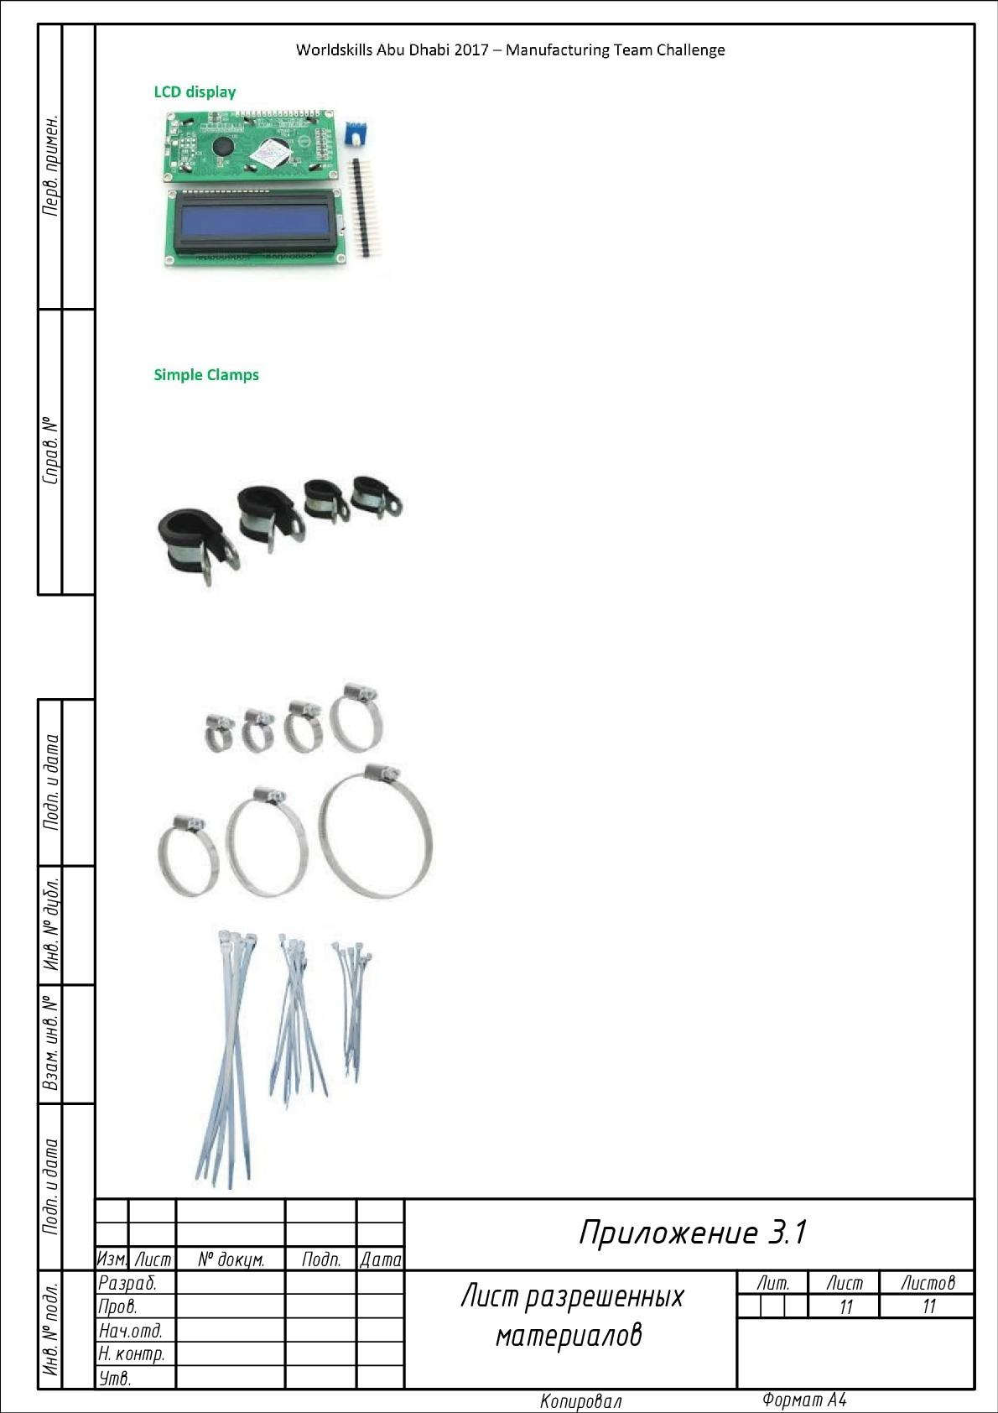
Приложение 4
Испытательная площадка
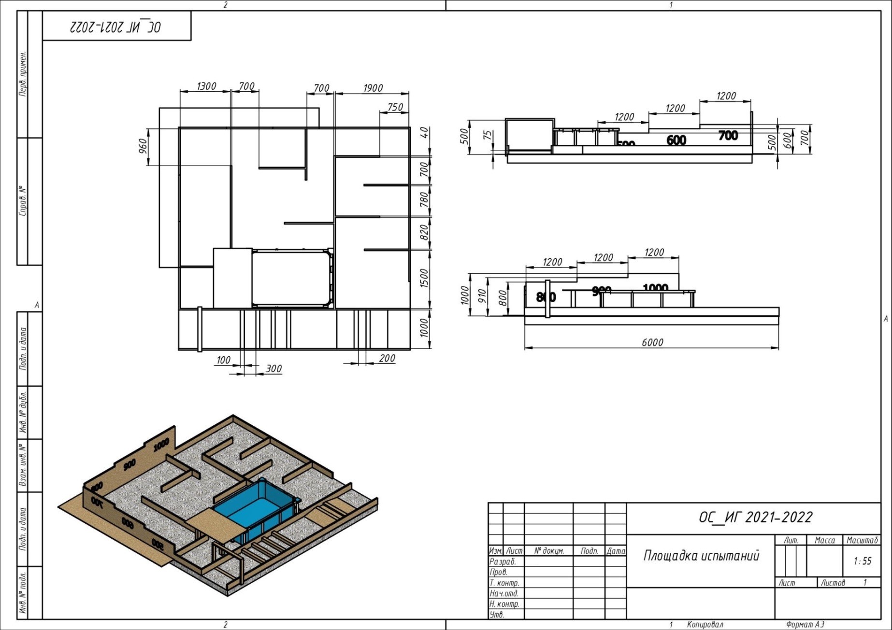
Приложение 5
Груз для испытаний

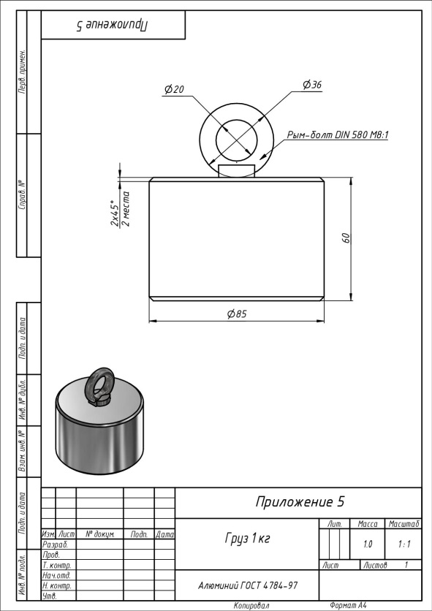

Приложение 6
Необходимые расчеты стоимости материалов и производства для включения в части «А» портфолио.

Примечание: все затраты должны быть рассчитаны в российских рублях.

Экономический расчет времени работы
Если работает один член команды, в стоимость проекта входит стоимость работы всей команды; стоимость для команды составляет 6000 руб./час.
Стоимость трудозатрат и использования оборудования при работе над заданием-сюрпризом учитываются в основной стоимости трудозатрат и оборудования.

Расчет дополнительных затрат, связанных с использованием оборудования

    - Использование оборудования на рабочей площадке, например, сварочные аппараты, шлифовальные машины, инструменты для работы с листовым металлом, сверлильные станки и ленточные пилы: 1000 руб./час;
    - Работы на универсальных фрезерных и токарных станках:1750 руб./час;
    - Фрезерные работы на станках с ЧПУ: 3000 руб./час;
    - Консультирование или обучение: 4000 руб./час.
Минимальное время бронирования станка или проведения консультации составляет 15 (пятнадцать) минут с последующим интервалом в 15 минут.
Примечание. После использования станок необходимо очистить, т.е. удалить стружку из рабочей зоны станка и протереть пол перед станком от масла. После каждого использования командой станок проверяется Экспертом и, если станок не был очищен, применяется штраф 1500 руб. (что соответствует 15 минутам на очистку). Если считается, что станок не очищен, для осмотра станка вызываются эксперты – три эксперта должны сойтись во мнении. Их решение является окончательным.
Стоимость использования оборудования распространяется только на оборудование, предоставляемое организаторами. За использование оборудования, предоставляемого командами, плата не взимается.

Экономический расчет стоимости исходных материалов
Каждая команда предоставляет информацию о весе используемых исходных материалов и их стоимости с учетом указанной ниже удельной цены за килограмм продукции. Перечень характеристик исходных материалов с указанием веса и стоимости должен быть представлен в табличном формате и должен быть включен в Раздел A портфолио. Цена на вытянутые профили определяется с учетом длины. Затраты должны проверяться экспертами на предмет соответствия коммерческим ценам. Стоимость используемых исходных материалов:

    - Листовая сталь – 100 руб./кг;
    - Алюминий – 800 руб./кг;
    - Латунь – 1000 руб./кг;
    - Нержавеющая сталь – 300 руб./кг;
    - Пластик – 400 руб./кг;
    - Печатные платы – 35 руб. см²

